CampusRide
Plateforme de covoiturage étudiant
Classe : 4DASi16 Groupe : 3
Table des matières
1. Description du sujet 3
1.1 Problématique 3
1.2 Objectifs 3
1.3 Contraintes du projet 3
2. Acteurs et fonctionnalités 3
2.1 Acteurs 3
2.2 Fonctionnalités principales 4
2.3 Cas d'utilisation général 4
3. Découpage en microservices 5
3.1 Justification du découpage 6
3.2 Principes de faible couplage 6
3.3 Matrice des liaisons entre services 7
4. Données gérées par chaque service 7
5. Interactions entre les services 8
5.1 Communications REST entre services 8
5.2 Notifications enregistrées en base 9
5.3 Scénario principal : réservation d'un trajet 9
5.4 Scénario : publication d'un trajet 10
5.5 Scénario : vérification d'un conducteur 11
5.6 Scénario : fin de trajet, avis et réputation 11
5.7 Scénario : annulation d'un trajet par le conducteur 12
5.8 Tolérance aux pannes 12
6. Architecture globale 13
6.1 Composants transverses 14
7. Conception détaillée par microservice 14
7.1 User Service 15
7.2 Vehicle & Driver Service 17
7.3 Ride Service 19
7.4 Booking Service 21
7.5 Payment Service 23
7.6 Review Service 24
7.7 Notification Service (commun) 26
8. Sécurité 28
8.1 Choix du mode d'authentification : JWT 28
8.2 Fonctionnement 28
8.3 Contrôle des rôles 29
8.4 Endpoints internes 29
8.5 Protection des données 29
9. Technologies choisies 30
10. Configuration et lancement 31
10.1 Ports et bases 31
10.7 Organisation du dépôt GitHub 31
13. Conclusion 31

1. Description du sujet
CampusRide est une plateforme web de covoiturage dédiée à la communauté étudiante. Elle met en relation des étudiants conducteurs, qui proposent des trajets (domicile – campus, retours de week-end, trajets inter-villes), et des étudiants passagers qui cherchent une place.

1.1 Problématique
Les étudiants rencontrent des difficultés de transport : coût élevé, transports publics limités, horaires peu adaptés. Les groupes informels (réseaux sociaux) ne garantissent ni la fiabilité des conducteurs, ni le suivi des places, ni la sécurité des paiements, ni la réputation des utilisateurs.
Comment concevoir une plateforme fiable et sécurisée qui permette de publier des trajets, réserver des places sans surréservation, payer en toute confiance et évaluer les participants, tout en gardant des services indépendants et faiblement couplés, et en restant réalisable par une équipe de six étudiants en six semaines ?

1.2 Objectifs
- Offrir un covoiturage fiable grâce à la vérification des conducteurs et de leurs véhicules.
- Garantir la cohérence des réservations (places disponibles, annulations) malgré la distribution des services.
- Simuler des paiements fiables et gérer les remboursements en cas d'annulation.
- Construire la confiance par un système d'avis et de réputation.
- Livrer une application complète, testée et démontrable à la fin de la sixième semaine.

1.3 Contraintes du projet
Contrainte | Description
Frontend | HTML5, CSS3 et JavaScript natif uniquement (Fetch API)
Backend | Java 17, Spring Boot, Spring Security, BCrypt, JWT.
Données | MySQL, une base indépendante par microservice.
Lancement | Exécution locale simple : chaque service est une application Spring Boot lancée séparément, avec son port et son fichier application.properties.
Paiement | Simulation interne ; aucune intégration bancaire réelle.

2. Acteurs et fonctionnalités

2.1 Acteurs
Acteur | Rôle
Passager | Étudiant qui recherche un trajet, réserve une place, paie (paiement simulé) et évalue le conducteur.
Conducteur | Étudiant qui enregistre son véhicule, fait vérifier ses documents, publie des trajets et consulte les réservations reçues.
Administrateur | Valide les documents des conducteurs, modère les avis signalés, gère les comptes et déclenche des remboursements manuels.

Tout utilisateur inscrit reçoit le rôle PASSENGER. Le rôle DRIVER s'y ajoute lorsque l'administrateur valide son premier véhicule ; un conducteur peut donc aussi réserver les trajets des autres. Le rôle ADMIN est attribué à un compte créé au démarrage du User Service. Le paiement est simulé à l'intérieur du Payment Service : il n'existe plus d'acteur externe.

2.2 Fonctionnalités principales
- Gestion des comptes : inscription, connexion par email et mot de passe (Spring Security, BCrypt, JWT), profil, rôles.
- Gestion des véhicules : ajout d'un véhicule, dépôt du permis et de la carte grise, validation par l'administrateur.
- Gestion des trajets : publication, modification, annulation, clôture, recherche multicritères (départ, destination, date, prix, places).
- Réservation : réserver une ou plusieurs places, annuler, gestion exacte du nombre de places disponibles.
- Paiement : paiement simulé à la réservation, remboursement en cas d'annulation, historique des transactions.
- Avis et réputation : notation du conducteur et des passagers après le trajet, note moyenne, signalement d'un avis.
- Notifications : confirmation de réservation, annulation, remboursement, invitation à noter, résultat de la vérification du conducteur ; enregistrées en base et affichées dans l'interface.
- Administration : validation des conducteurs, modération des avis, remboursements manuels, activation et désactivation des comptes.

2.3 Cas d'utilisation général
Acteur | Cas d'utilisation
Passager | Rechercher un trajet  Réserver / annuler une place  Payer une réservation (paiement simulé)  Évaluer un conducteur
Conducteur | Enregistrer un véhicule et ses documents  Publier / modifier un trajet  Annuler / clôturer un trajet  Consulter les réservations de ses trajets  Évaluer ses passagers
Tout utilisateur | S'inscrire / se connecter  Gérer son profil  Consulter ses notifications  Signaler un avis
Administrateur | Valider ou rejeter un conducteur  Modérer les avis  Rembourser manuellement un paiement  Gérer les comptes utilisateurs

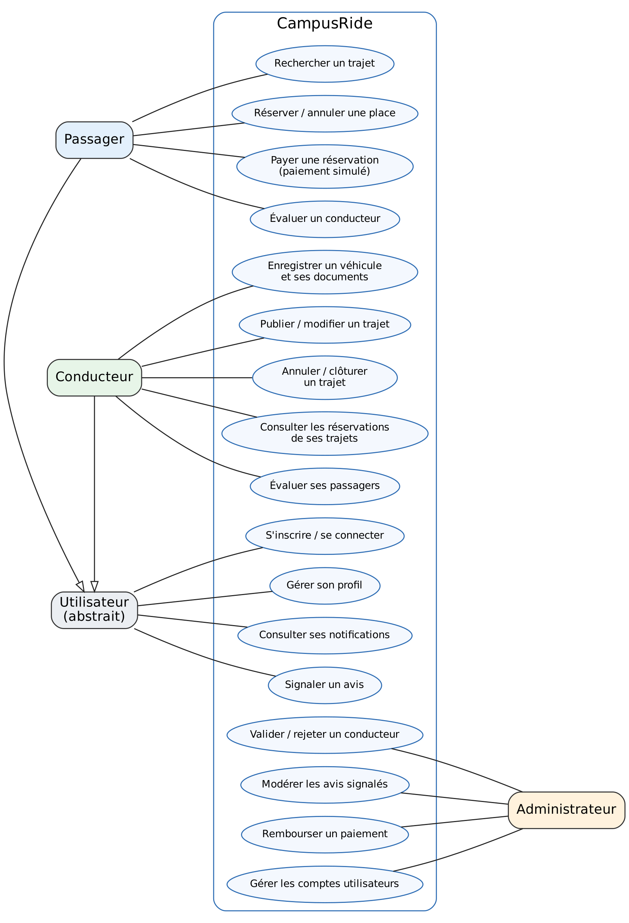
Figure 1 – Diagramme de cas d'utilisation général

3. Découpage en microservices
Le projet comporte six microservices métier développés individuellement (un responsable par service) et un microservice commun, le Notification Service, dont le cœur est développé par un membre et que chaque responsable alimente depuis son propre service. Chaque microservice correspond à une capacité métier (contexte borné) et non à une table.
# | Microservice | Responsabilité | Base de données | Responsable
1 | User Service | Inscription, connexion, émission du JWT, profils, rôles, statut des comptes | MySQL user_db | Yesmine Chourou
2 | Vehicle & Driver Service | Véhicules des conducteurs, documents (permis, carte grise), vérification par l'administrateur | MySQL vehicle_db | Ines Mzoughi
3 | Ride Service | Publication, modification, annulation, clôture et recherche des trajets ; propriétaire du nombre de places | MySQL ride_db | Membre 3
4 | Booking Service | Réservations et annulations ; coordonne la réservation (places puis paiement) et les opérations qui touchent les réservations | MySQL booking_db | Membre 4
5 | Payment Service | Paiement simulé, remboursement, historique des transactions | MySQL payment_db | Membre 5
6 | Review Service | Avis réservés aux participants, notes, réputation, signalements | MySQL review_db | Amine bel Haj
C | Notification Service (commun) | Notifications enregistrées en base et affichées dans l'application, créées par appel REST des autres services | MySQL notification_db | toute l'équipe

3.1 Justification du découpage
- User : l'identité est utilisée par tous les services ; l'isoler évite de dupliquer les profils. Il porte aussi l'authentification : il vérifie les mots de passe (BCrypt) et signe les jetons JWT que les autres services se contentent de vérifier.
- Vehicle & Driver : la vérification d'un conducteur a son propre cycle de vie (documents, décision de l'administrateur) ; elle ne doit pas alourdir la gestion des trajets.
- Ride : le catalogue des trajets est surtout consulté en lecture (recherche) ; il évolue indépendamment des réservations.
- Booking : la réservation est le cœur transactionnel ; elle coordonne les places et le paiement.
- Payment : les données financières sont isolées ; la simulation pourra être remplacée par un vrai prestataire sans impact sur les autres services.
- Review : les avis et la réputation vivent après la fin du trajet et évoluent indépendamment des réservations.
- Notification : un service unique stocke toutes les notifications ; le frontend n'interroge qu'une seule API pour les afficher.

3.2 Principes de faible couplage
- Liaison par API REST uniquement : tous les liens entre microservices sont des appels REST synchrones réalisés avec le client RestClient de Spring. Un service ne connaît de l'autre que son adresse (fixée dans application.properties) et son contrat d'API (URI, méthode, DTO, codes de réponse), jamais son code ni sa base.
- Une base de données par service ; aucune base partagée ni clé étrangère entre bases. Les autres services ne stockent que des identifiants (userId, rideId, vehicleId, bookingId).
- Peu de dépendances, aucun cycle : cinq liens métier et quatre liens vers Notification ; les dépendances forment un graphe orienté sans cycle (Review → Booking → Ride → Vehicle & Driver → User). User et Notification n'appellent aucun service.
- Booking coordonne ce qui touche les réservations : l'annulation et la clôture d'un trajet sont lancées par le conducteur via Booking, qui met à jour le statut du trajet dans Ride puis traite les réservations. Ride reste propriétaire du statut et du nombre de places ; il n'a jamais besoin d'appeler Booking, ce qui évite la dépendance circulaire Ride ↔ Booking.
- Endpoints internes séparés : les URI appelées par les autres services sont préfixées par /internal, ne sont jamais appelées par le frontend
- Tolérance aux pannes : chaque appel REST a un délai maximal (2 s de connexion, 3 s de réponse) ; si le service appelé ne répond pas, l'appelant renvoie une erreur 503 claire sans rester bloqué.
- Notifications non bloquantes : l'échec de création d'une notification est journalisé mais n'annule jamais l'opération métier.

3.3 Matrice des liaisons entre services
Service | Appelle en REST | Est appelé en REST par | Notifications créées
User | — | Vehicle & Driver | —
Vehicle & Driver | User : attribuer le rôle DRIVER  Notification | Ride | DRIVER_VERIFIED, DRIVER_REJECTED
Ride | Vehicle & Driver : véhicule valide ? | Booking | —
Booking | Ride : trajet, places, statut  Payment : payer, rembourser  Notification | Review | BOOKING_CONFIRMED, BOOKING_CANCELLED, RIDE_CANCELLED, REVIEW_INVITATION
Payment | Notification | Booking | PAYMENT_REFUNDED
Review | Booking : participants éligibles ?  Notification | — | REVIEW_RECEIVED
Notification (commun) | — | Vehicle & Driver, Booking, Payment, Review | Stocke toutes les notifications

4. Données gérées par chaque service
Service | Entités principales
User Service | User (id, email, mot de passe haché BCrypt, prénom, nom, téléphone, université, rôles, statut, date de création). Le mot de passe en clair n'est jamais stocké ni journalisé.
Vehicle & Driver Service | Vehicle (id, driverId, marque, modèle, plaque, nombre de places, couleur, statut) ; DriverDocument (type, nom du fichier, date) ; VerificationRequest (statut, commentaire admin, décideur, date).
Ride Service | Ride (id, driverId, vehicleId, départ, destination, date/heure, prix par place, places totales, places disponibles, statut).
Booking Service | Booking (id, rideId, driverId, passengerId, places, prix total, statut, date).
Payment Service | Payment (id, bookingId, payerId, montant, 4 derniers chiffres de la carte de test, statut, date) ; Refund.
Review Service | Review (id, rideId, authorId, targetUserId, note, commentaire, statut) ; Report ; Reputation (userId, moyenne, nombre d'avis).
Notification Service | Notification (id, userId, type, titre, contenu, lu, date).

Chaque service est seul propriétaire de ses données : aucun autre service ne lit ni n'écrit dans sa base. Tous les services utilisent le même serveur MySQL local, mais chacun possède sa propre base (schéma) et son propre utilisateur MySQL, qui n'a de droits que sur cette base : le moteur est commun, les données ne sont jamais partagées. Les tables sont générées à partir des entités JPA (ddl-auto=update) pendant le développement.
Service | Base | Justification
User, Vehicle & Driver | MySQL  user_db, vehicle_db | Données relationnelles stables (profils, véhicules, documents) avec contraintes d'unicité (email, plaque).
Ride, Booking, Payment | MySQL  ride_db, booking_db, payment_db | Transactions pour garder les places et les paiements cohérents, un seul paiement par réservation (contrainte d'unicité), index pour la recherche de trajets.
Review, Notification | MySQL  review_db, notification_db | Données structurées et reliées (avis, signalements, réputation, notifications) ; requêtes simples par utilisateur.

5. Interactions entre les services

5.1 Communications REST entre services
Toutes les interactions entre microservices sont synchrones : l'appelant a besoin de la réponse pour terminer sa propre requête. Les cinq appels ci-dessous constituent tous les liens métier ; s'y ajoutent les appels de création de notification décrits en 5.2.
Appel | Endpoint et objectif | Justification
Vehicle & Driver → User | PUT /internal/users/{id}/driver-role  Ajouter le rôle DRIVER après validation du véhicule | L'administrateur doit savoir immédiatement si la promotion a réussi.
Ride → Vehicle & Driver | GET /internal/vehicles/{id}/validity?driverId=  Vérifier que le véhicule est validé et appartient au conducteur | La publication est acceptée ou refusée dans la même requête.
Booking → Ride | GET /internal/rides/{id}  PUT /internal/rides/{id}/seats  PUT /internal/rides/{id}/status  Lire le trajet, réserver ou libérer des places, annuler ou clôturer le trajet | Le passager doit savoir tout de suite s'il reste des places ; évite la surréservation. Le conducteur annule ou clôture via Booking, qui met ensuite à jour les réservations.
Booking → Payment | POST /internal/payments  POST /internal/payments/booking/{id}/refund  Payer ou rembourser une réservation | La réservation n'est confirmée que si le paiement est accepté.
Review → Booking | GET /internal/bookings/eligibility?rideId=&authorId=&targetId=  Vérifier que l'auteur et la personne évaluée ont participé au trajet terminé | L'avis est accepté ou refusé dans la même requête.

5.2 Notifications enregistrées en base
Les notifications sont créées par un appel REST POST /internal/notifications vers le Notification Service, qui les enregistre dans notification_db. Le frontend les affiche : un badge dans l'en-tête interroge GET /api/notifications/me/unread-count toutes les 30 secondes, et la page notifications.html liste les messages et permet de les marquer comme lus. Il n'y a ni envoi d'email ni file de messages.
L'appel est volontairement non bloquant : le service émetteur l'exécute après avoir validé son opération métier, et une erreur ou un délai dépassé est seulement journalisé. La perte éventuelle d'une notification, rare en environnement local, est acceptée dans le cadre du projet.
Type de notification | Créée par | Destinataire | Déclencheur
DRIVER_VERIFIED / DRIVER_REJECTED | Vehicle & Driver | Conducteur | Décision de l'administrateur
BOOKING_CONFIRMED | Booking | Passager et conducteur | Paiement accepté
BOOKING_CANCELLED | Booking | Passager et conducteur | Annulation par le passager
RIDE_CANCELLED | Booking | Passagers concernés | Annulation du trajet par le conducteur
REVIEW_INVITATION | Booking | Passagers et conducteur | Clôture du trajet
PAYMENT_REFUNDED | Payment | Passager | Remboursement effectué
REVIEW_RECEIVED | Review | Utilisateur évalué | Publication d'un avis

5.3 Scénario principal : réservation d'un trajet
- 1. Le passager envoie sa demande de réservation depuis le frontend (fetch) directement au Booking Service, avec son JWT.
- 2. Booking appelle Ride (REST) pour lire le trajet, puis pour réserver les places. Ride vérifie et décrémente les places disponibles dans une seule requête atomique ; s'il n'en reste pas assez, il répond 409.
- 3. Booking enregistre la réservation au statut PENDING puis appelle Payment (REST) pour le paiement simulé.
- 4. Si le paiement est accepté, la réservation passe à CONFIRMED et Booking crée les notifications du passager et du conducteur.
- 5. Si le paiement est refusé ou si Payment est indisponible, Booking annule l'opération : il rappelle Ride pour rendre les places et passe la réservation à CANCELLED.
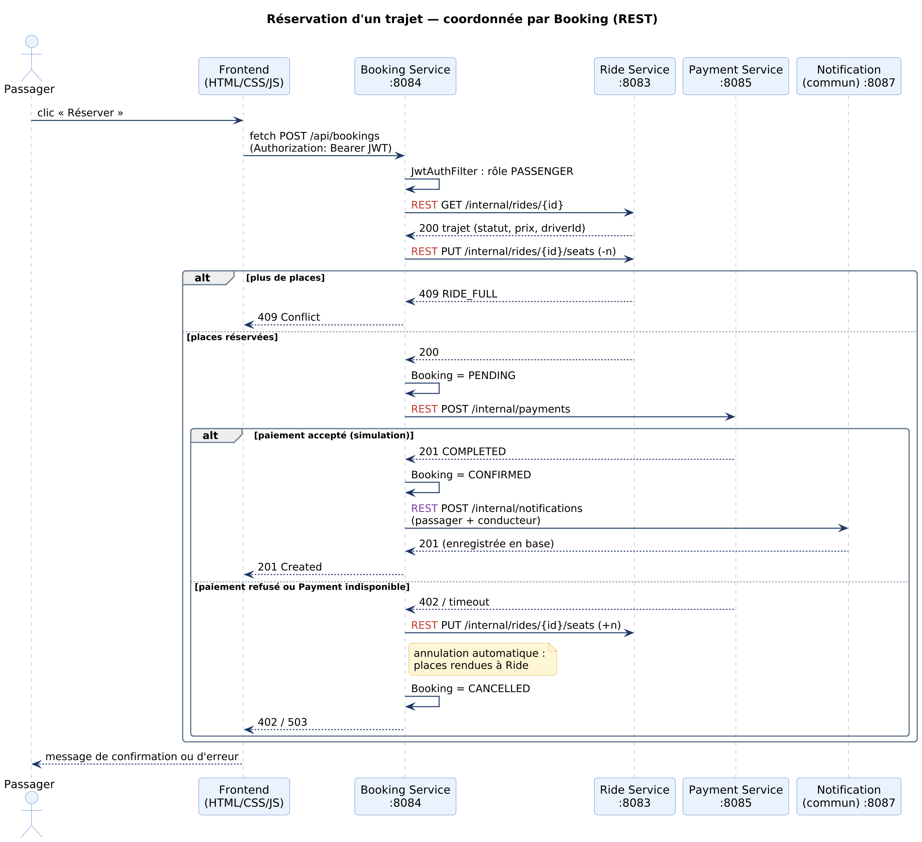
Figure 2 – Diagramme de séquence – réservation d'un trajet

5.4 Scénario : publication d'un trajet
Le conducteur envoie la création d'un trajet à Ride. Ride interroge Vehicle & Driver (REST) pour confirmer que le véhicule est validé et appartient au conducteur. Si c'est le cas, le trajet est créé (PUBLISHED) et le frontend affiche la confirmation. Sinon, la réponse est 403 avec le motif ; si Vehicle & Driver ne répond pas, 503.
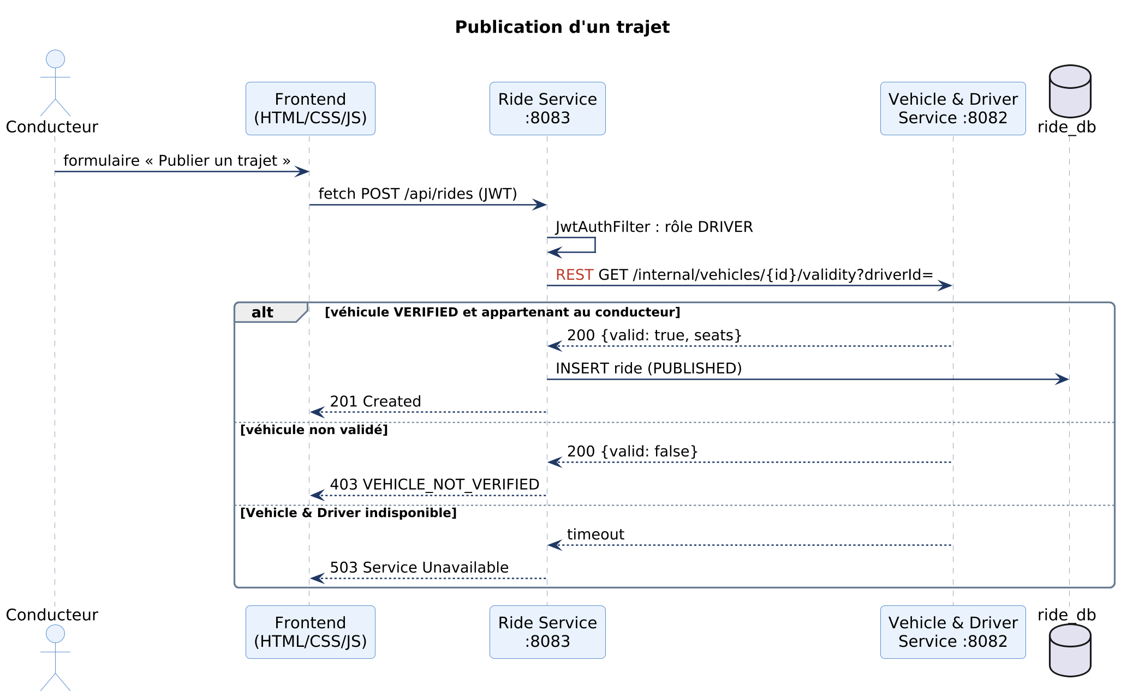
Figure 3 – Diagramme de séquence – publication d'un trajet

5.5 Scénario : vérification d'un conducteur
Le conducteur dépose ses documents auprès de Vehicle & Driver. Lorsque l'administrateur valide la demande, Vehicle & Driver appelle User (REST), qui ajoute le rôle DRIVER au compte. Vehicle & Driver crée ensuite la notification DRIVER_VERIFIED. Le jeton en cours ne contient pas encore ce rôle : la notification invite le conducteur à se reconnecter pour obtenir un nouveau JWT qui l'inclut.
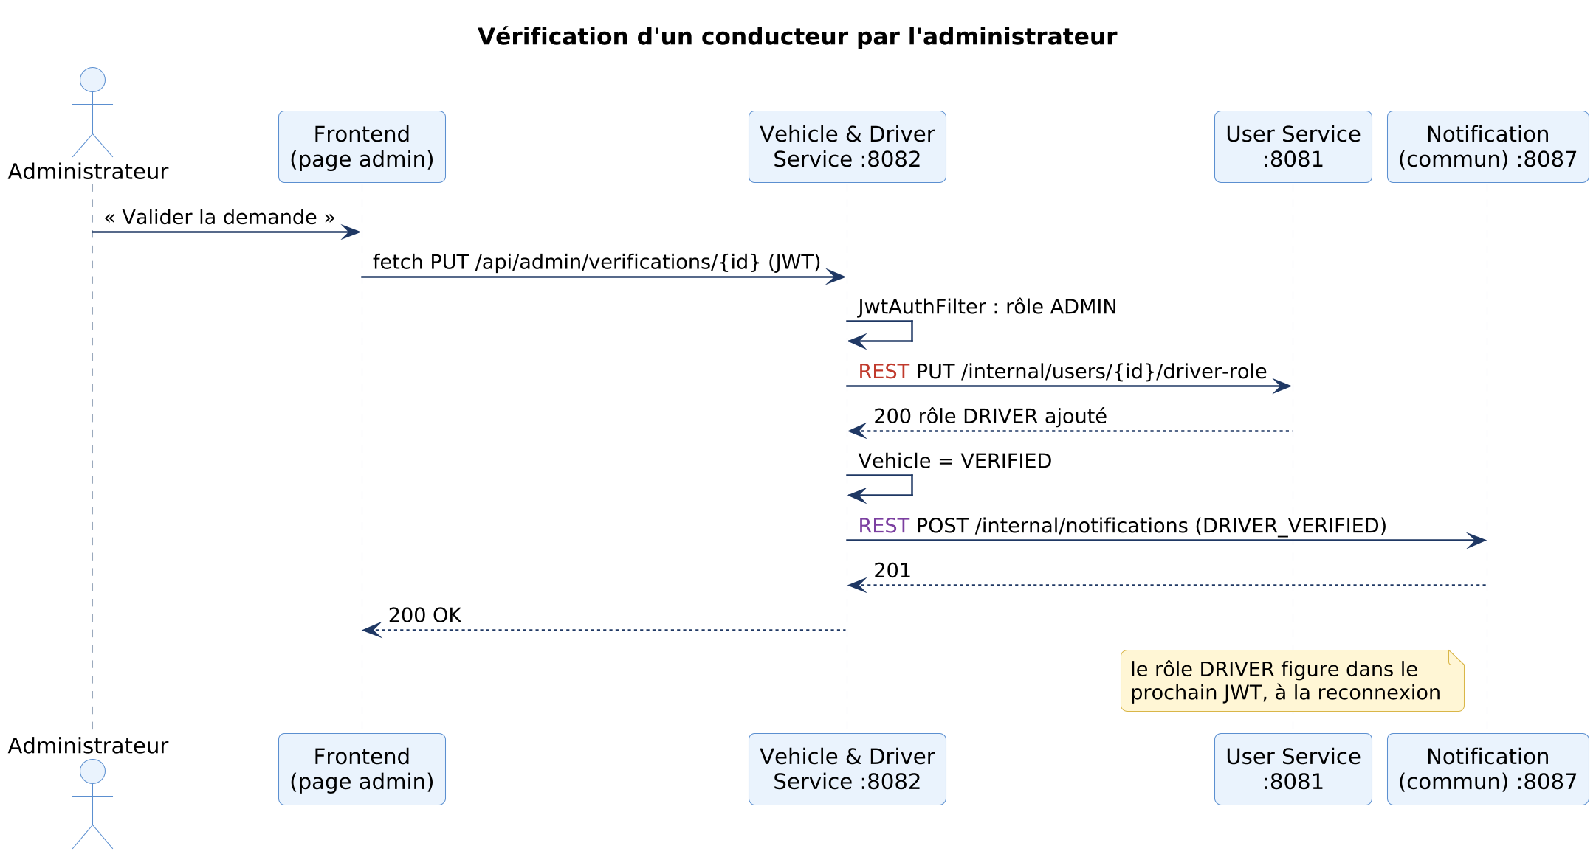
Figure 4 – Diagramme de séquence – vérification d'un conducteur

5.6 Scénario : fin de trajet, avis et réputation
- 1. Le conducteur clôture le trajet depuis le frontend ; la requête est envoyée à Booking, qui demande à Ride (REST) de passer le trajet à COMPLETED.
- 2. Booking passe les réservations confirmées à COMPLETED et crée les notifications REVIEW_INVITATION.
- 3. Le passager publie son avis : Review appelle Booking (REST) pour vérifier que l'auteur et la personne évaluée ont bien participé au trajet terminé.
- 4. Si la réponse est positive, l'avis est enregistré, la réputation de la personne évaluée est recalculée dans Review et la notification REVIEW_RECEIVED est créée.
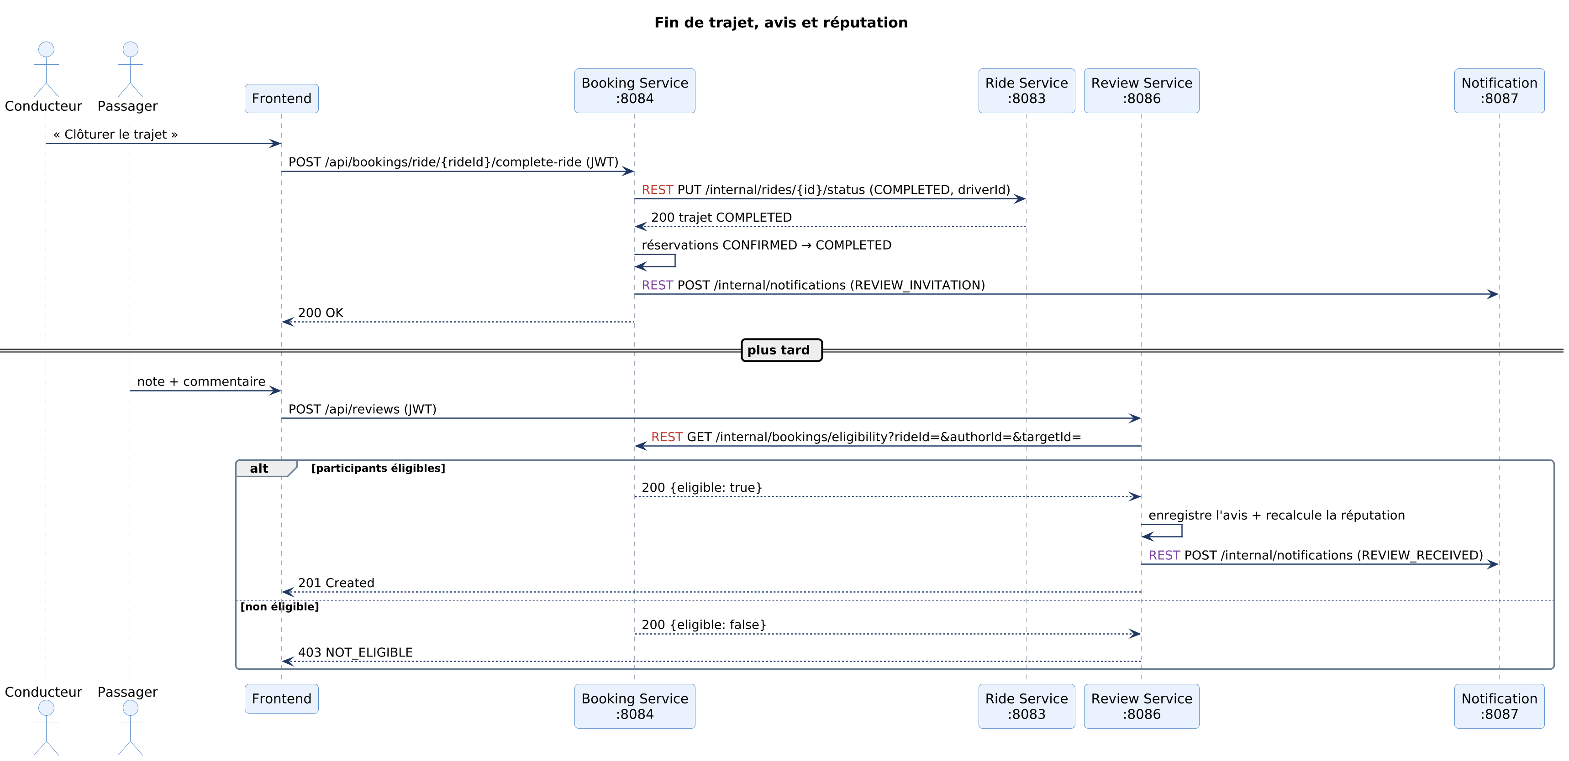
Figure 5 – Diagramme de séquence – fin de trajet, avis et réputation

5.7 Scénario : annulation d'un trajet par le conducteur
Le conducteur annule son trajet ; la requête est envoyée à Booking. Booking demande à Ride (REST) de passer le trajet à CANCELLED, ce qui bloque toute nouvelle réservation. Il annule ensuite chaque réservation active du trajet, appelle Payment (REST) pour rembourser les réservations confirmées et crée les notifications RIDE_CANCELLED ; Payment crée de son côté PAYMENT_REFUNDED. L'opération est rejouable : si Payment ne répond pas en cours de traitement, Booking renvoie 503 et le conducteur relance l'annulation ; les réservations déjà traitées sont ignorées et Ride accepte de nouveau la demande pour un trajet déjà annulé par le même conducteur.
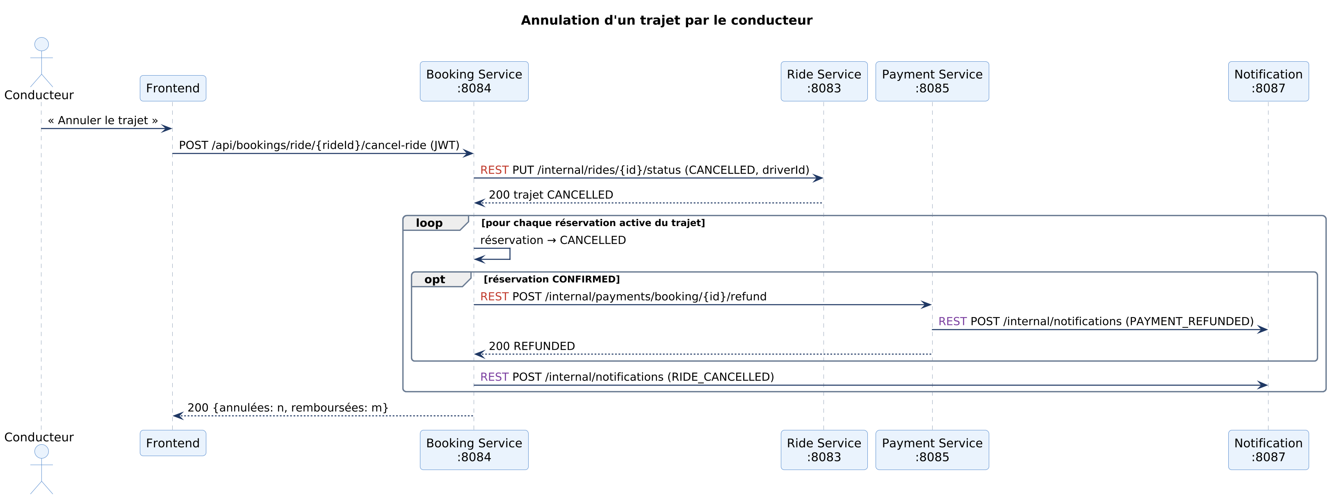
Figure 6 – Diagramme de séquence – annulation d'un trajet

5.8 Tolérance aux pannes
Chaque appel REST a un timeout. Le tableau précise le comportement prévu lorsque le service appelé est indisponible.
Service indisponible | Comportement prévu
User (appelé par Vehicle & Driver) | La validation renvoie 503 ; la demande reste PENDING et l'administrateur peut réessayer. Aucune donnée incohérente.
Vehicle & Driver (appelé par Ride) | La publication échoue proprement (503 avec message clair) ; la recherche et la réservation continuent de fonctionner.
Ride (appelé par Booking) | La réservation est refusée (503) avant toute écriture ; rien à compenser.
Payment (appelé par Booking) | À la réservation : Booking rend les places à Ride et passe la réservation à CANCELLED. À l'annulation : 503, la réservation reste inchangée et l'opération peut être relancée.
Booking (appelé par Review) | La publication de l'avis renvoie 503 ; l'utilisateur réessaie plus tard. La consultation des avis reste disponible.
Notification (appelé par tous) | L'opération métier réussit quand même ; l'échec est journalisé et la notification n'est pas créée.

6. Architecture globale
L'architecture comprend un frontend statique en HTML, CSS et JavaScript natif, six microservices métier Spring Boot et un microservice commun de notifications. Le navigateur appelle directement l'API REST de chaque service sur son port ; chaque service vérifie lui-même le JWT avec Spring Security. Les services communiquent entre eux par REST à des adresses fixes et possèdent chacun leur propre base MySQL. L'ensemble se lance sur le poste de développement, sans infrastructure supplémentaire.
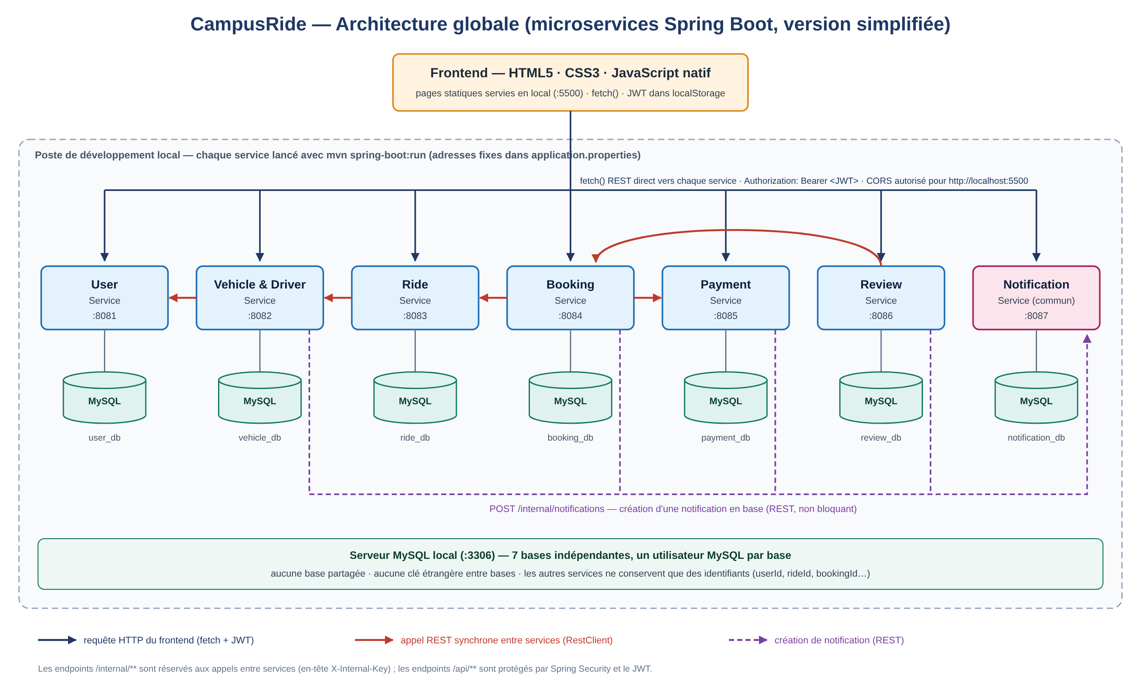
Figure 7 – Diagramme d'architecture globale de CampusRide
La carte des dépendances ci-dessous montre les liaisons entre services. Les flèches pleines (en rouge) sont les appels REST métier ; les flèches pointillées (en violet) sont les créations de notification. Le graphe ne contient aucun cycle.
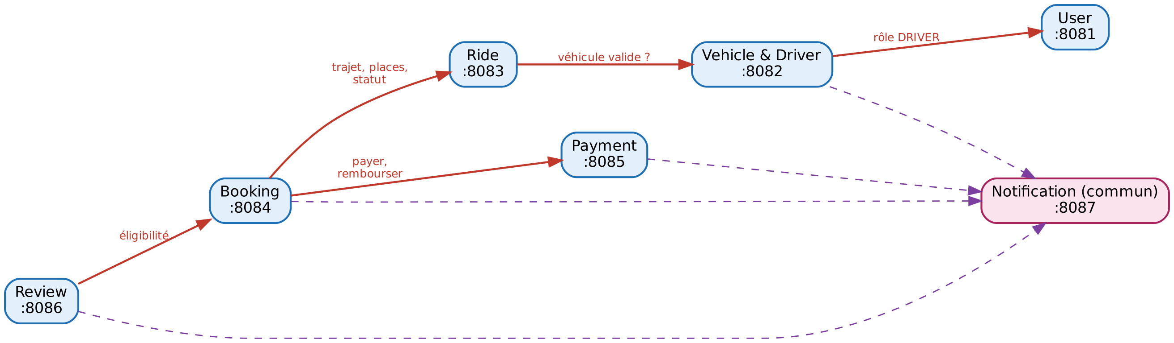
Figure 8 – Carte des dépendances entre microservices

6.1 Composants transverses
Composant | Rôle
Frontend statique | Pages HTML/CSS/JavaScript servies par un serveur de fichiers local sur le port 5500 (extension Live Server de VS Code ou python -m http.server).
Paquetage de sécurité commun | JwtAuthFilter, InternalKeyFilter, SecurityConfig et CorsConfig : écrits une fois par le responsable du User Service, puis copiés à l'identique dans le paquetage security de chaque service.
Client REST (RestClient) | Un client par service appelé (RideClient, PaymentClient…), avec adresse fixe, timeouts (2 s / 3 s)
Configuration CORS | Autorise l'origine http://localhost:5500 sur les chemins /api/** de chaque service, avec les en-têtes Authorization et Content-Type.
Gestion des erreurs | Un @RestControllerAdvice par service renvoie un format JSON commun : { status, error, message, timestamp }.
Serveur MySQL | Instance MySQL 8 locale (port 3306) hébergeant les sept bases indépendantes.
Postman et GitHub | Collection Postman partagée (contrats d'API et tests) et dépôt GitHub unique pour le code et la documentation.

7. Conception détaillée par microservice
Cette section regroupe, pour chaque microservice, les éléments de conception : responsabilités, diagramme de classes, règles de gestion, contrat d'API (endpoints et codes de réponse), notifications créées et exemples de communication. Les endpoints préfixés par /internal sont réservés aux appels entre services : ils ne sont jamais appelés par le frontend et exigent l'en-tête X-Internal-Key. Les endpoints /api/** sont protégés par le JWT, sauf indication « public ».
Tous les services utilisent les mêmes codes de réponse HTTP :
Code | Signification | Usage
200 / 201 / 204 | Succès | Lecture ou modification / création / suppression
400 | Requête invalide | Champs manquants ou incorrects (Bean Validation)
401 | Non authentifié | JWT absent, expiré ou invalide ; identifiants incorrects
402 | Paiement refusé | Le paiement simulé n'a pas été accepté
403 | Accès interdit | Rôle insuffisant, ressource d'un autre utilisateur ou clé interne absente
404 | Introuvable | Ressource inexistante
409 | Conflit | Trajet complet, doublon, état incompatible
503 | Service indisponible | Le service appelé en REST ne répond pas (timeout)

7.1 User Service
Responsable : Membre 1 Base de données : MySQL (user_db) Port : 8081
Responsabilités
- Inscription : création du compte avec mot de passe haché par BCrypt et rôle PASSENGER.
- Connexion : vérification de l'email et du mot de passe, émission du JWT signé.
- Gestion du profil, des rôles (PASSENGER, DRIVER, ADMIN) et du statut des comptes.
- Ajout du rôle DRIVER à la demande de Vehicle & Driver.
- Administration des comptes (liste, activation, désactivation) ; création du compte administrateur au démarrage.
Diagramme de classes
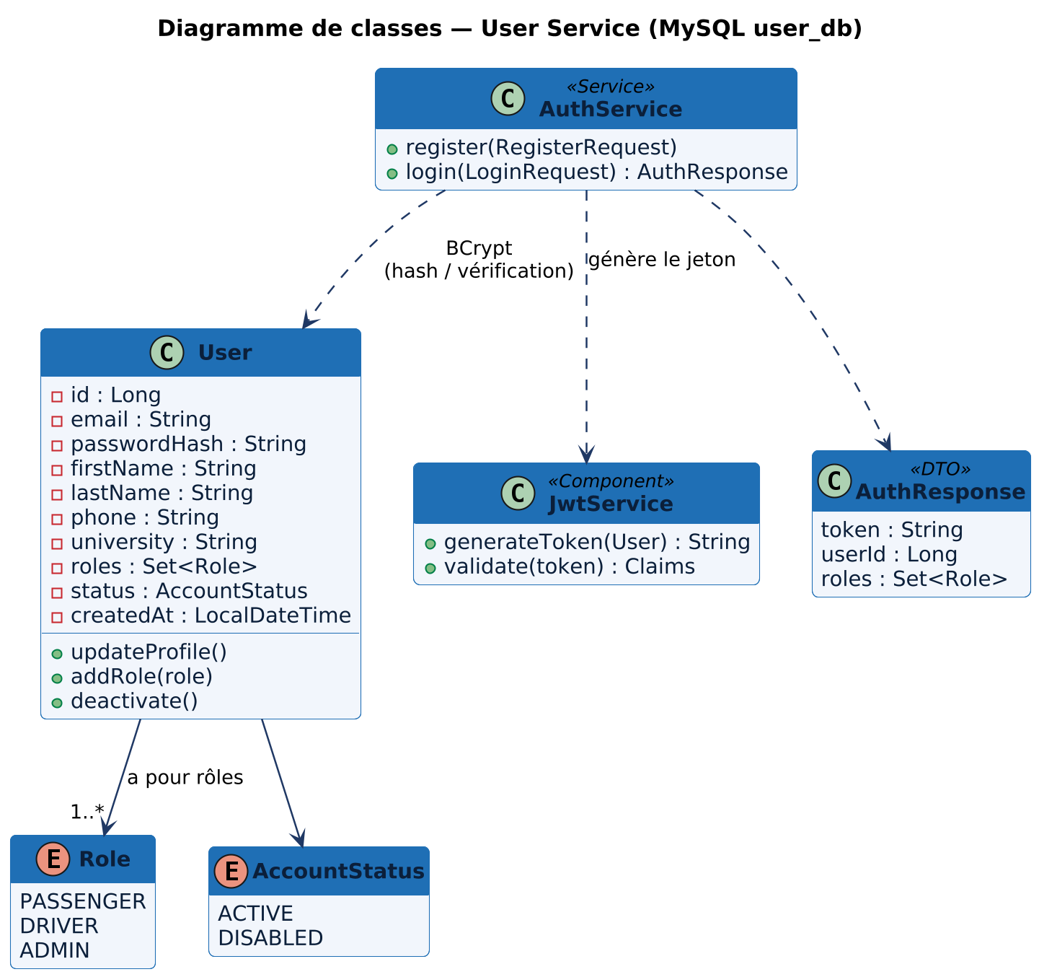
Figure 9 – Diagramme de classes – User Service
Règles de gestion
- L'email est unique ; le mot de passe fait au moins 8 caractères et n'est stocké que sous forme de hachage BCrypt.
- Le compte administrateur est créé au premier démarrage (CommandLineRunner) à partir de valeurs définies dans application.properties ; aucun utilisateur ne peut s'attribuer lui-même un rôle.
- Le rôle DRIVER n'est ajouté que sur appel de Vehicle & Driver après validation d'un véhicule ; il est pris en compte dans le JWT à la connexion suivante.
- Le JWT contient l'identifiant (sub), l'email, les rôles et l'expiration (2 heures). Il n'y a pas de jeton de renouvellement : à l'expiration, l'utilisateur se reconnecte.
- Un compte DISABLED ne peut plus se connecter (403) ; la suppression d'un compte est une désactivation : les identifiants référencés par les autres services restent valides.
Contrat d'API
Méthode | Endpoint | Description / codes de réponse
POST | /api/auth/register | Public : créer un compte – 201, 400, 409 (email déjà utilisé)
POST | /api/auth/login | Public : se connecter, renvoie { token, userId, roles } – 200, 401, 403 (compte désactivé)
GET | /api/users/me | Profil de l'utilisateur connecté – 200, 401
PUT | /api/users/me | Modifier le profil – 200, 400, 401
DELETE | /api/users/me | Désactiver son compte – 204, 401
GET | /api/users/{id} | Profil public (prénom, nom, université, statut conducteur) – 200, 404
GET | /api/admin/users | ADMIN : lister les comptes – 200, 403
PUT | /api/admin/users/{id}/status | ADMIN : activer ou désactiver un compte – 200, 403, 404
PUT | /internal/users/{id}/driver-role | Interne (appelé par Vehicle & Driver) : ajouter le rôle DRIVER – 200, 404

Notifications créées
Aucune. Le message de bienvenue est affiché directement par le frontend après l'inscription.
Exemples de communication
- Synchrone : aucun appel sortant. User est appelé en REST par Vehicle & Driver (rôle DRIVER) ; il ne dépend d'aucun autre microservice.
- Frontend : register.html et login.html appellent /api/auth/** ; le jeton reçu est conservé dans localStorage.
- Si User est indisponible : la connexion est impossible, mais les utilisateurs déjà connectés continuent d'utiliser les autres services tant que leur jeton est valide, puisque chaque service vérifie le JWT localement.

7.2 Vehicle & Driver Service
Responsable : Membre 2 Base de données : MySQL (vehicle_db) Port : 8082
Responsabilités
- Gérer les véhicules des conducteurs (marque, modèle, plaque, nombre de places).
- Recevoir les documents (permis, carte grise, assurance) et gérer la demande de vérification.
- Permettre à l'administrateur de valider ou rejeter un conducteur.
- Exposer à Ride un endpoint interne indiquant si un véhicule est valide.
- Demander à User l'ajout du rôle DRIVER ; créer les notifications DRIVER_VERIFIED et DRIVER_REJECTED.
Diagramme de classes
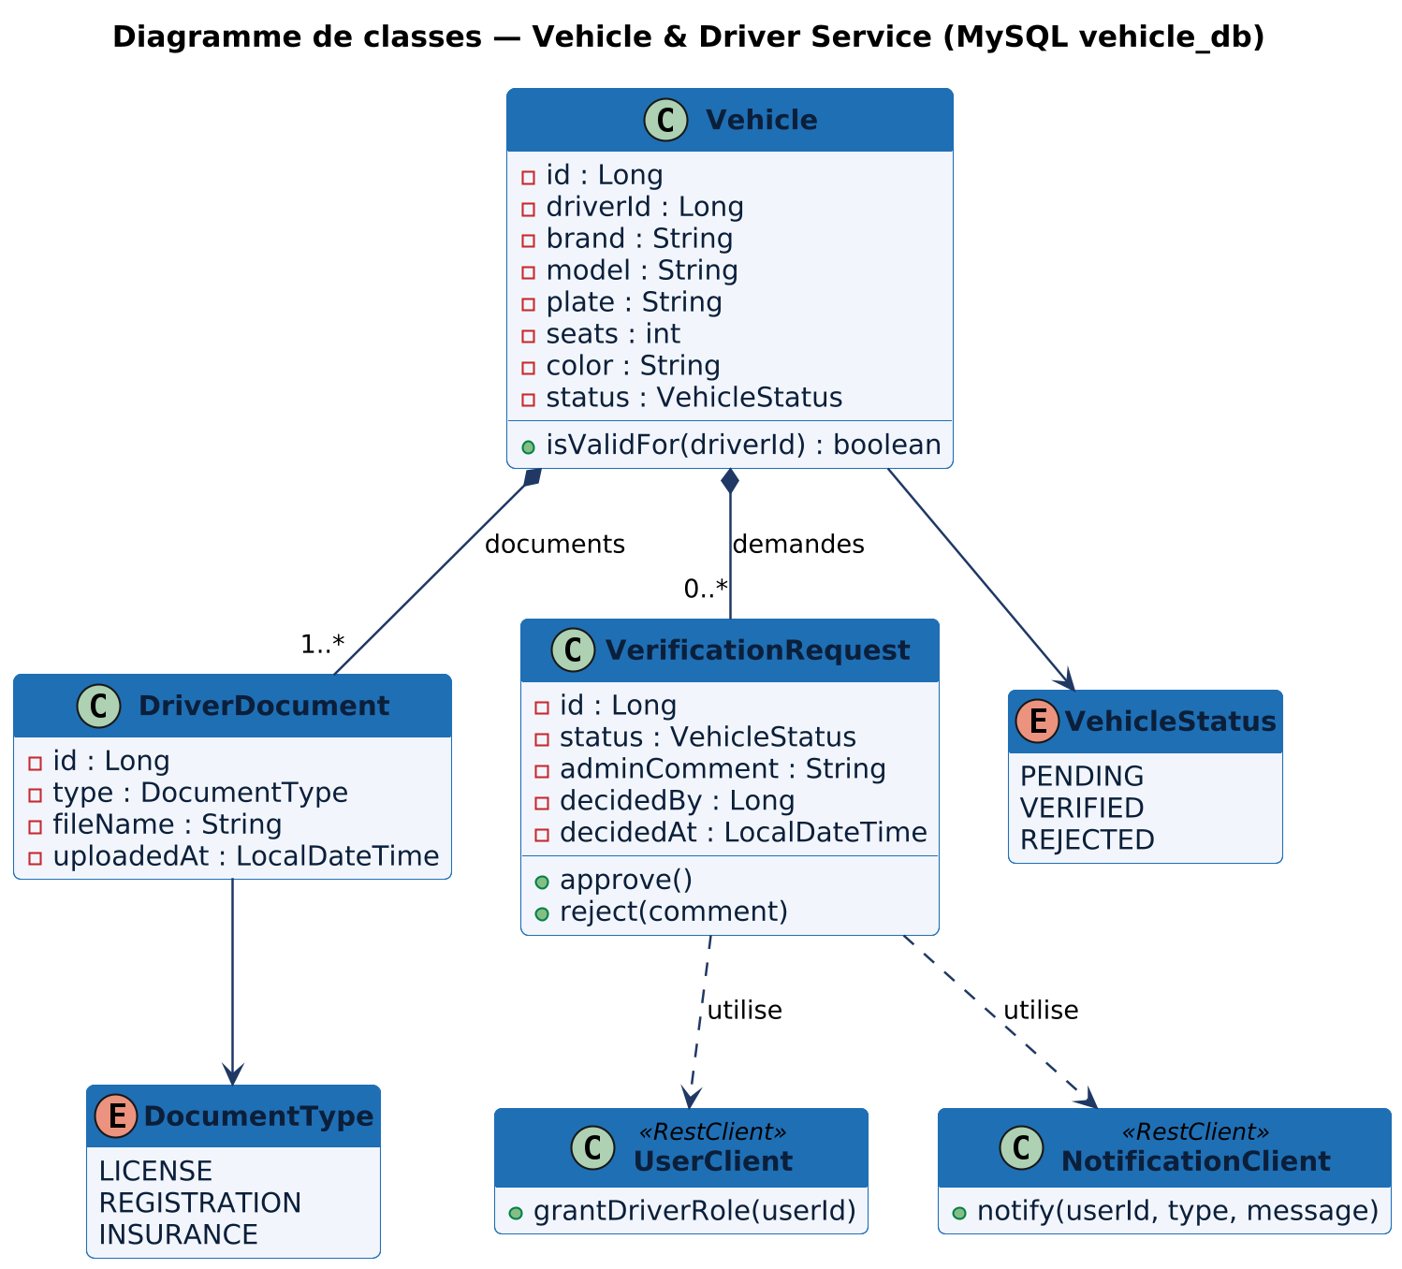
Figure 10 – Diagramme de classes – Vehicle & Driver Service
Diagramme d'états
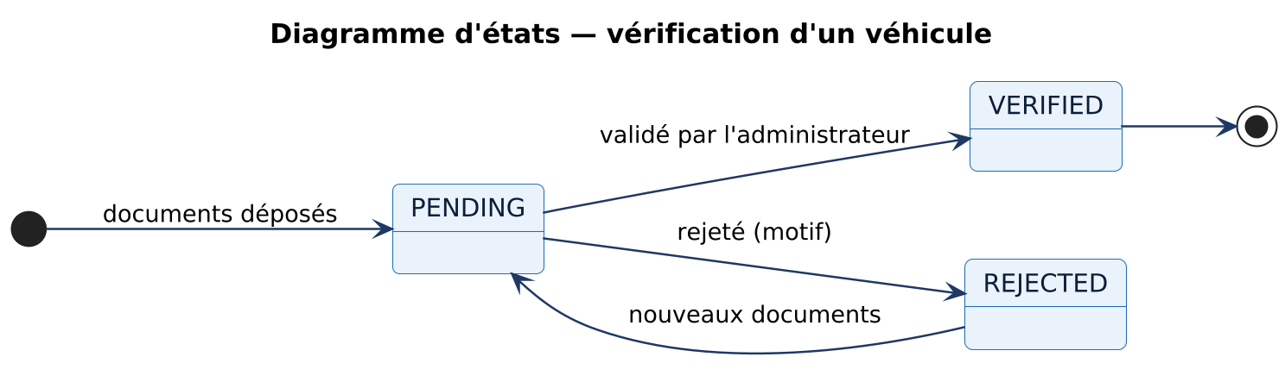
Figure 11 – Diagramme d'états – vérification d'un véhicule
Règles de gestion
- Tout utilisateur connecté peut enregistrer un véhicule ; un véhicule appartient à un seul conducteur et la plaque d'immatriculation est unique.
- Documents obligatoires : permis de conduire et carte grise ; l'assurance est optionnelle. Formats PDF, JPG ou PNG, 2 Mo au maximum, stockés dans un dossier local du service (uploads/), seul le nom du fichier étant enregistré en base.
- Seul un administrateur peut consulter les documents et valider ou rejeter une demande (rôle ADMIN contrôlé).
- Un véhicule REJECTED peut être soumis de nouveau avec de nouveaux documents.
- Un véhicule est valide pour publier un trajet s'il est VERIFIED et appartient au conducteur demandeur.
- L'appel à User n'est fait que lors de la première validation d'un véhicule du conducteur.
Contrat d'API
Méthode | Endpoint | Description / codes de réponse
POST | /api/vehicles | Ajouter un véhicule – 201, 400, 401, 409 (plaque existante)
GET | /api/vehicles/me | Véhicules du conducteur connecté – 200, 401
POST | /api/vehicles/{id}/documents | Déposer un document (multipart/form-data) – 201, 400, 403, 404
GET | /api/admin/verifications?status=PENDING | ADMIN : lister les demandes – 200, 403
GET | /api/admin/documents/{docId} | ADMIN : télécharger un document – 200, 403, 404
PUT | /api/admin/verifications/{id} | ADMIN : valider ou rejeter – 200, 400, 403, 404, 503 (User indisponible)
GET | /internal/vehicles/{id}/validity?driverId= | Interne (appelé par Ride) : véhicule valide ? nombre de places – 200, 404

Notifications créées
Notification | Destinataire | Déclencheur
DRIVER_VERIFIED | Conducteur | Validation par l'administrateur (invite à se reconnecter)
DRIVER_REJECTED | Conducteur | Rejet, avec le motif

Exemples de communication
- Synchrone sortant : Vehicle & Driver → User (PUT /internal/users/{id}/driver-role) lors de la validation par l'administrateur ; Vehicle & Driver → Notification.
- Synchrone entrant : répond à Ride (GET validity) ; la réponse immédiate est nécessaire pour accepter ou refuser la publication d'un trajet.
- Si User est indisponible : la validation renvoie 503 et la demande reste PENDING.

7.3 Ride Service
Responsable : Membre 3 Base de données : MySQL (ride_db) Port : 8083
Responsabilités
- Publier et modifier les trajets ; passer un trajet à CANCELLED ou COMPLETED à la demande de Booking.
- Rechercher des trajets par critères (départ, destination, date, prix, places).
- Vérifier auprès de Vehicle & Driver que le véhicule est valide avant publication.
- Être le propriétaire du nombre de places : réserver et libérer des places à la demande de Booking.
Diagramme de classes
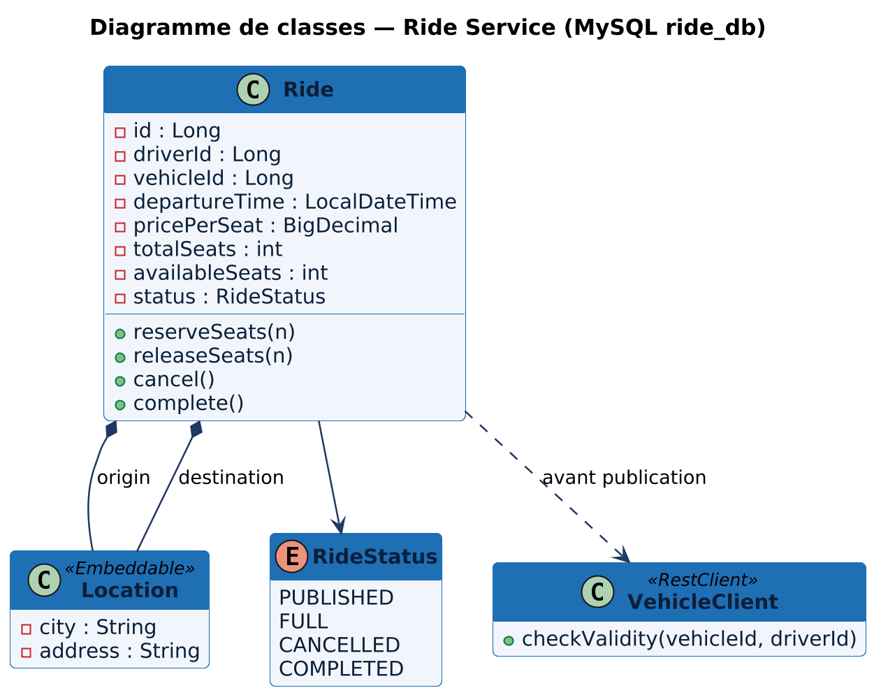
Figure 12 – Diagramme de classes – Ride Service
Diagramme d'états
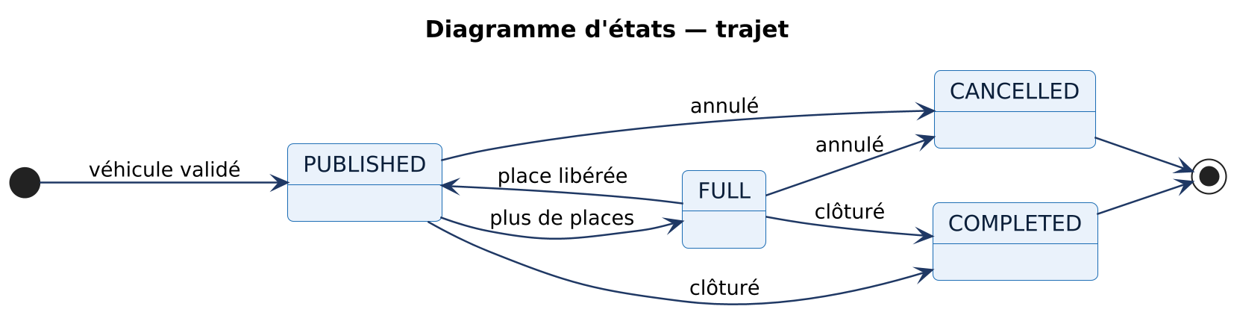
Figure 13 – Diagramme d'états – trajet
Règles de gestion
- Seul un utilisateur ayant le rôle DRIVER et dont le véhicule est VERIFIED peut publier (contrôle auprès de Vehicle & Driver).
- La date de départ est dans le futur ; le prix est positif ou nul ; le nombre de places ne dépasse pas celui du véhicule.
- Seul le conducteur propriétaire peut modifier un trajet ; l'annulation et la clôture passent par Booking, qui transmet l'identifiant du conducteur et que Ride contrôle.
- Le prix et l'horaire ne sont modifiables que si aucune place n'est réservée (availableSeats = totalSeats).
- La réservation de places se fait par une requête de mise à jour atomique : Ride ne décrémente que s'il reste assez de places ; sinon il répond 409. Deux réservations simultanées de la dernière place ne peuvent donc pas réussir toutes les deux.
- Le statut passe à FULL quand availableSeats = 0 et revient à PUBLISHED quand une place est libérée.
- La clôture n'est possible qu'après l'heure de départ. Un trajet COMPLETED ou CANCELLED est définitif ; une nouvelle demande identique du même conducteur est acceptée sans effet (opération rejouable).

Contrat d'API
Méthode | Endpoint | Description / codes de réponse
POST | /api/rides | DRIVER : publier un trajet – 201, 400, 401, 403 (véhicule non validé), 503
GET | /api/rides?from=&to=&date=&maxPrice=&minSeats=&page=&size= | Public : rechercher, avec pagination – 200
GET | /api/rides/{id} | Public : détail d'un trajet – 200, 404
GET | /api/rides/me | DRIVER : mes trajets – 200, 401
PUT | /api/rides/{id} | Conducteur propriétaire : modifier un trajet – 200, 400, 403, 404, 409
GET | /internal/rides/{id} | Interne (appelé par Booking) : statut, prix, conducteur, date – 200, 404
PUT | /internal/rides/{id}/seats | Interne (appelé par Booking) : réserver (−n) ou libérer (+n) des places – 200, 404, 409 (RIDE_FULL)
PUT | /internal/rides/{id}/status | Interne (appelé par Booking) : CANCELLED ou COMPLETED avec driverId – 200, 403, 404, 409

Notifications créées
Aucune. La confirmation de publication est affichée directement par le frontend ; les notifications liées à l'annulation et à la clôture sont créées par Booking, qui connaît les passagers concernés.
Exemples de communication
- Synchrone sortant : Ride → Vehicle & Driver (validité du véhicule avant publication).
- Synchrone entrant : Booking → Ride (lecture du trajet, réservation et libération de places, changement de statut).
- Si Vehicle & Driver est indisponible : 503 sur la publication ; la recherche reste disponible.

7.4 Booking Service
Responsable : Membre 4 Base de données : MySQL (booking_db) Port : 8084
Responsabilités
- Créer et annuler les réservations ; coordonner la réservation (places puis paiement).
- Rendre les places à Ride si le paiement échoue.
- Coordonner l'annulation et la clôture d'un trajet par son conducteur (statut dans Ride, puis réservations, remboursements et notifications).
- Consulter les réservations d'un passager ou d'un trajet.
- Indiquer à Review si deux utilisateurs ont participé à un trajet terminé.
Diagramme de classes
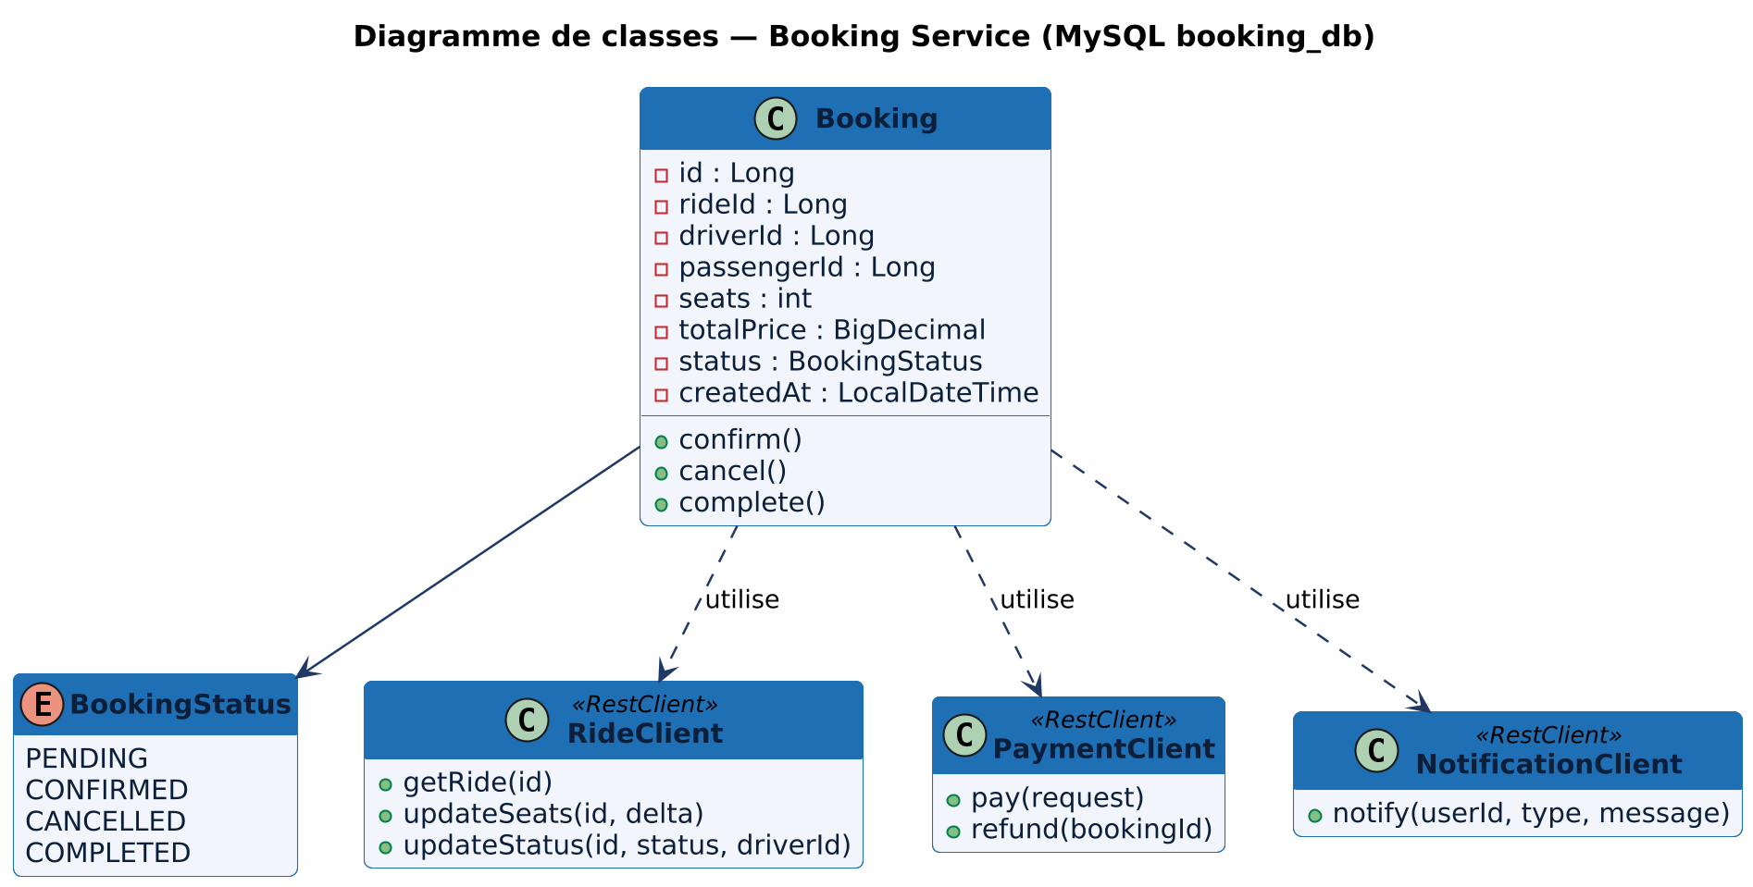
Figure 14 – Diagramme de classes – Booking Service
Diagramme d'états
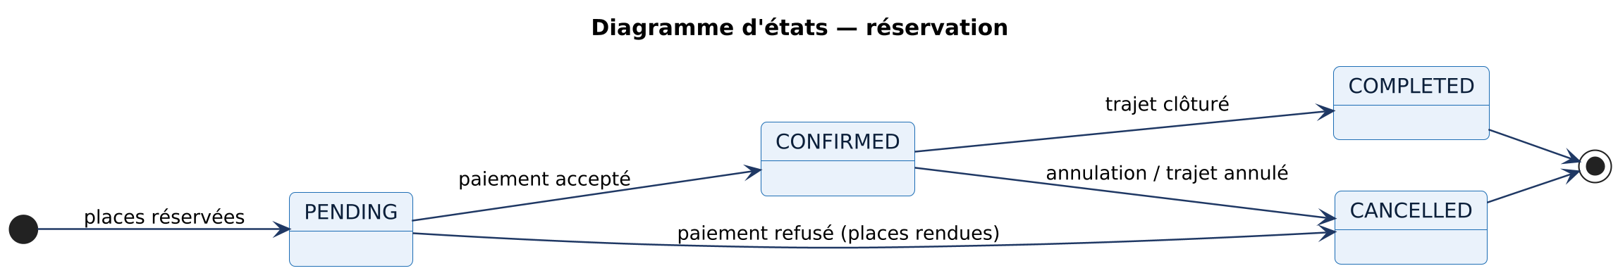
Figure 15 – Diagramme d'états – réservation
Règles de gestion
- Les places sont réservées auprès de Ride avant la création de la réservation ; si Ride répond 409, la réservation est refusée.
- Un conducteur ne peut pas réserver son propre trajet ; une seule réservation active par passager et par trajet.
- L'annulation par le passager est autorisée jusqu'à 2 h avant le départ ; elle entraîne un remboursement intégral et la libération des places. Booking vérifie d'abord que Ride répond, puis rembourse, puis libère les places.
- Si le paiement échoue ou si Payment est indisponible lors de la réservation, les places sont rendues à Ride et la réservation passe à CANCELLED.
- Le prix total est calculé à partir du prix par place fourni par Ride au moment de la réservation.
- Seul le conducteur du trajet peut lancer cancel-ride ou complete-ride ; ces opérations sont rejouables sans effet de bord.
Contrat d'API
Méthode | Endpoint | Description / codes de réponse
POST | /api/bookings | PASSENGER : réserver des places – 201, 400, 401, 402 (paiement refusé), 403 (propre trajet), 404, 409 (trajet complet ou déjà réservé), 503
GET | /api/bookings/me | Mes réservations – 200, 401
GET | /api/bookings/{id} | Détail d'une réservation – 200, 403, 404
DELETE | /api/bookings/{id} | Annuler une réservation – 204, 403, 404, 409 (moins de 2 h), 503
GET | /api/bookings/ride/{rideId} | Conducteur du trajet : réservations reçues – 200, 403
POST | /api/bookings/ride/{rideId}/cancel-ride | DRIVER : annuler le trajet et rembourser les passagers – 200, 403, 404, 409, 503
POST | /api/bookings/ride/{rideId}/complete-ride | DRIVER : clôturer le trajet – 200, 403, 404, 409 (départ non passé), 503
GET | /internal/bookings/eligibility?rideId=&authorId=&targetId= | Interne (appelé par Review) : participation des deux utilisateurs au trajet terminé – 200

Notifications créées
Notification | Destinataire | Déclencheur
BOOKING_CONFIRMED | Passager et conducteur | Paiement accepté
BOOKING_CANCELLED | Passager et conducteur | Annulation par le passager
RIDE_CANCELLED | Passagers concernés | cancel-ride
REVIEW_INVITATION | Passagers et conducteur | complete-ride

Exemples de communication
- Synchrone sortant : Booking → Ride (GET /internal/rides/{id}, PUT /internal/rides/{id}/seats, PUT /internal/rides/{id}/status) ; Booking → Payment (paiement, remboursement) ; Booking → Notification.
- Synchrone entrant : Review → Booking (éligibilité à noter).
- Si Ride est indisponible : 503, aucune écriture. Si Payment est indisponible : à la réservation, les places sont rendues à Ride ; à l'annulation, 503 et rien n'est modifié.

7.5 Payment Service
Responsable : Membre 5 Base de données : MySQL (payment_db) Port : 8085
Responsabilités
- Traiter le paiement simulé à la demande de Booking.
- Rembourser lors d'une annulation, à la demande de Booking ou de l'administrateur.
- Conserver l'historique des transactions.
- Créer la notification PAYMENT_REFUNDED.
Diagramme de classes
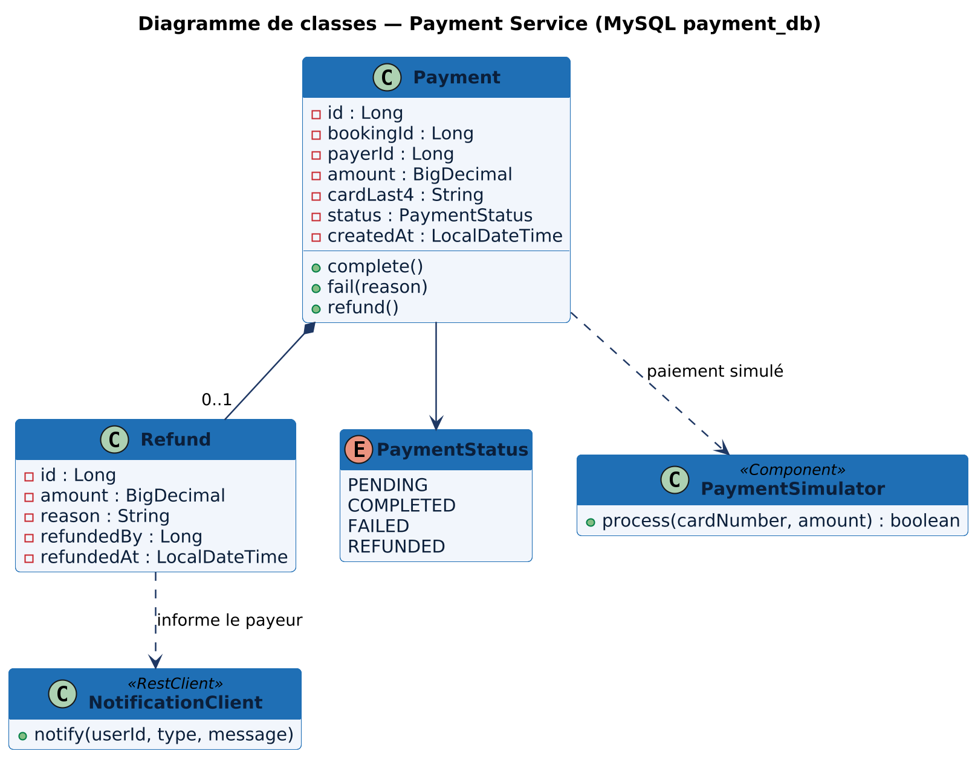
Figure 16 – Diagramme de classes – Payment Service
Diagramme d'états
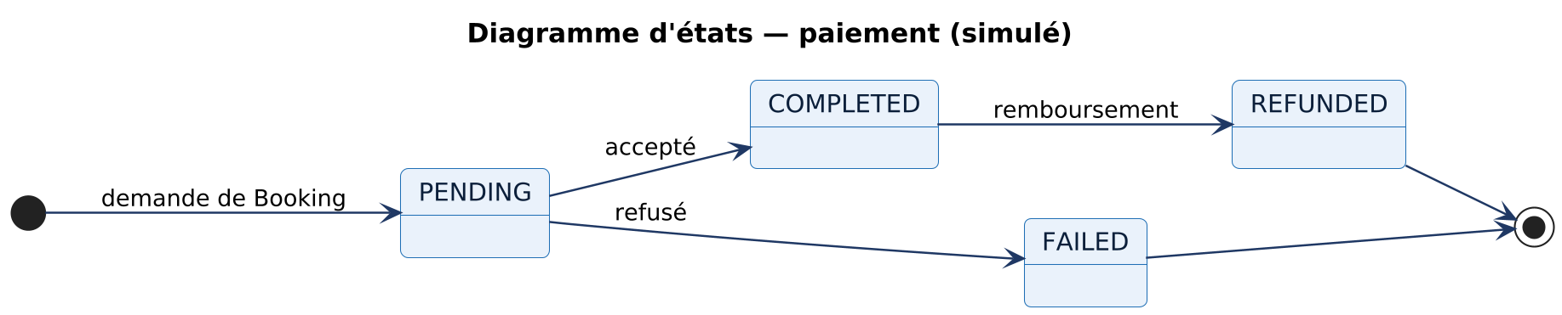
Figure 17 – Diagramme d'états – paiement
Règles de gestion
- Un paiement est créé sur appel REST de Booking ; le montant est fourni dans la requête.
- Un seul paiement par réservation (bookingId unique).
- Le paiement est simulé par la classe PaymentSimulator : tout numéro de carte de test à 16 chiffres est accepté, sauf ceux qui se terminent par 0002, qui déclenchent un refus afin de tester l'annulation automatique.
- Seuls les 4 derniers chiffres de la carte de test sont enregistrés ; le numéro complet n'est jamais stocké ni journalisé.
- Seul un paiement COMPLETED peut être remboursé ; le remboursement est intégral. Un second remboursement de la même réservation renvoie 409, ce que Booking traite comme « déjà remboursé ».
- Le remboursement manuel par l'administrateur sert aux litiges ; il ne modifie pas la réservation.
- Les données financières sont conservées même si le compte de l'utilisateur est désactivé.
Contrat d'API
Méthode | Endpoint | Description / codes de réponse
GET | /api/payments/me | Historique des paiements de l'utilisateur – 200, 401
GET | /api/payments/{id} | Détail d'un paiement – 200, 403, 404
GET | /api/admin/payments | ADMIN : lister les paiements – 200, 403
POST | /api/admin/payments/{id}/refund | ADMIN : remboursement manuel – 200, 403, 404, 409
POST | /internal/payments | Interne (appelé par Booking) : payer une réservation – 201, 400, 402 (paiement refusé)
POST | /internal/payments/booking/{bookingId}/refund | Interne (appelé par Booking) : rembourser – 200, 404, 409

Notifications créées
Notification | Destinataire | Déclencheur
PAYMENT_REFUNDED | Passager (payeur) | Remboursement automatique ou manuel

Exemples de communication
- Synchrone entrant : Payment est appelé en REST par Booking pour payer et pour rembourser.
- Synchrone sortant : Payment → Notification après un remboursement.
- Si Payment est indisponible : Booking applique son repli (places rendues ou 503) ; l'historique des paiements est momentanément inaccessible, sans impact sur les autres services.

7.6 Review Service
Responsable : Membre 6 Base de données : MySQL (review_db) Port : 8086
Responsabilités
- Recevoir et stocker les avis et les notes entre participants d'un même trajet.
- Vérifier auprès de Booking que l'auteur et la personne évaluée ont bien participé au trajet terminé.
- Calculer et exposer la réputation (moyenne, nombre d'avis).
- Gérer les signalements et la modération par l'administrateur.
- Créer la notification REVIEW_RECEIVED.
Diagramme de classes
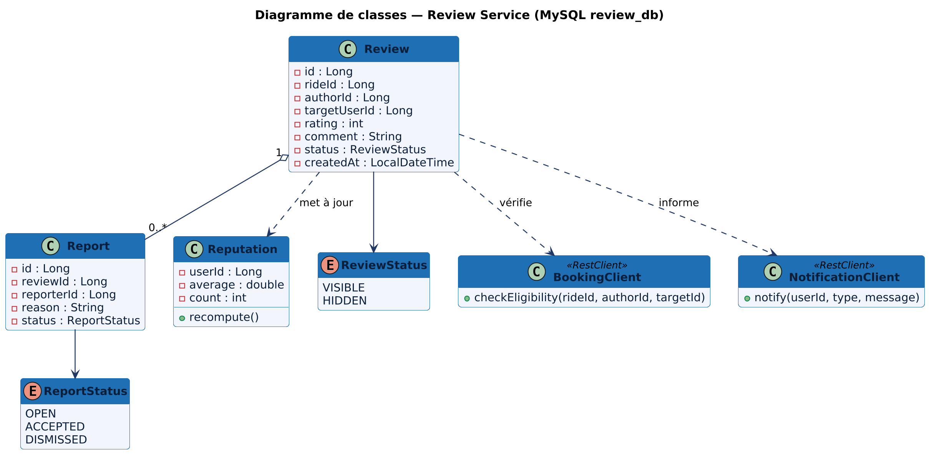
Figure 18 – Diagramme de classes – Review Service
Règles de gestion
- La note est comprise entre 1 et 5 ; le commentaire est limité à 500 caractères.
- Un seul avis par auteur, par trajet et par personne évaluée.
- Un avis n'est accepté que si Booking confirme que l'auteur et la personne évaluée sont tous deux participants du trajet terminé (conducteur ou passager avec une réservation COMPLETED).
- Un conducteur note ses passagers et chaque passager note le conducteur ; on ne peut pas s'évaluer soi-même.
- Chaque nouvel avis recalcule la réputation de la personne évaluée, stockée dans Review ; les avis HIDDEN sont exclus du calcul.
- Un avis signalé reste visible jusqu'à décision de l'administrateur (masqué ou conservé).
Contrat d'API
Méthode | Endpoint | Description / codes de réponse
POST | /api/reviews | Publier un avis – 201, 400, 403 (non éligible), 409 (déjà noté), 503 (Booking indisponible)
GET | /api/reviews/user/{userId} | Public : avis visibles reçus par un utilisateur – 200
GET | /api/reviews/reputation/{userId} | Public : note moyenne et nombre d'avis – 200, 404
POST | /api/reviews/{id}/report | Signaler un avis – 201, 404, 409 (déjà signalé)
GET | /api/admin/reports?status=OPEN | ADMIN : signalements à traiter – 200, 403
PUT | /api/admin/reports/{id} | ADMIN : masquer ou conserver l'avis – 200, 403, 404

Notifications créées
Notification | Destinataire | Déclencheur
REVIEW_RECEIVED | Utilisateur évalué | Publication d'un avis

Exemples de communication
- Synchrone sortant : Review → Booking (GET /internal/bookings/eligibility) avant d'accepter un avis ; Review → Notification.
- Si Booking est indisponible : la publication renvoie 503 ; la consultation des avis et de la réputation reste disponible.

7.7 Notification Service (commun)
Responsable : Membre 5 (cœur du service) et toute l'équipe Base de données : MySQL (notification_db) Port : 8087
Responsabilités
- Recevoir par REST les demandes de création de notification des autres services et les enregistrer en base.
- Exposer au frontend la liste des notifications de l'utilisateur, le nombre de notifications non lues et leur marquage comme lues.
Diagramme de classes
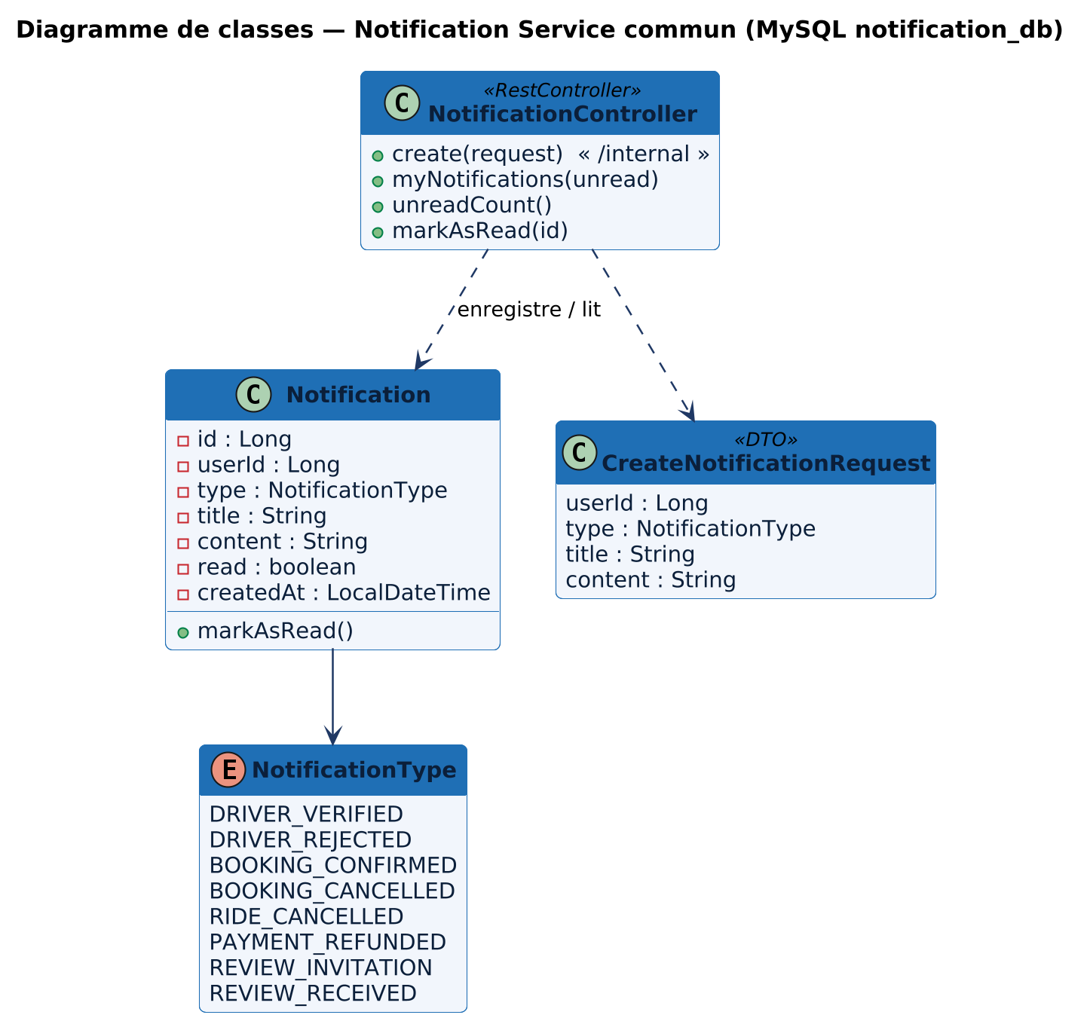
Figure 19 – Diagramme de classes – Notification Service (commun)
Règles de gestion
- Le service n'appelle aucun autre microservice : le destinataire est identifié par son userId et le contenu est fourni par le service émetteur.
- Un utilisateur ne voit et ne modifie que ses propres notifications (userId extrait du JWT).
- Les notifications sont conservées ; elles sont listées de la plus récente à la plus ancienne, avec pagination.
- Le responsable du Notification Service fournit à chaque membre une classe NotificationClient prête à copier ; chaque responsable l'appelle depuis son propre service.
Contrat d'API
Méthode | Endpoint | Description / codes de réponse
GET | /api/notifications/me?unread=true | Mes notifications – 200, 401
GET | /api/notifications/me/unread-count | Nombre de notifications non lues (badge) – 200, 401
PUT | /api/notifications/{id}/read | Marquer comme lue – 204, 403, 404
PUT | /api/notifications/me/read-all | Tout marquer comme lu – 204, 401
POST | /internal/notifications | Interne (appelé par Vehicle & Driver, Booking, Payment, Review) : créer une notification – 201, 400

Exemples de communication
- Synchrone entrant : POST /internal/notifications depuis quatre services, avec un délai court ; un échec ne bloque jamais l'appelant.
- Frontend : ui.js interroge unread-count toutes les 30 secondes pour mettre à jour le badge ; notifications.html affiche la liste.
- Si Notification est indisponible : les opérations métier continuent ; seules les nouvelles notifications ne sont pas enregistrées pendant la panne.

8. Sécurité

8.1 Choix du mode d'authentification : JWT
Deux solutions sont possibles avec Spring Security : une session côté serveur (cookie JSESSIONID) ou un jeton JWT sans état. L'équipe retient le JWT, car il est à la fois le plus simple et le seul cohérent avec une architecture où le navigateur appelle directement sept services distincts.
Critère | Session serveur | JWT (retenu)
Où est l'état ? | En mémoire du service qui a ouvert la session | Dans le jeton signé, conservé par le navigateur
Plusieurs services | Une session ouverte par User Service est inconnue des six autres ; il faudrait partager les sessions entre services | Chaque service vérifie la signature du jeton seul, avec la même clé secrète
Mise en œuvre | Stockage de session partagé à ajouter, protection CSRF à gérer | Un filtre de quelques dizaines de lignes, copié dans chaque service
Appels depuis le frontend | Cookies inter-origines (ports différents) à configurer | En-tête Authorization: Bearer ajouté par apiFetch()
Limite | — | Un jeton reste valide jusqu'à son expiration : durée courte (2 h) et rôles relus à la connexion

8.2 Fonctionnement
- 1. Inscription : le User Service valide les champs, hache le mot de passe avec BCryptPasswordEncoder (facteur 10) et enregistre l'utilisateur avec le rôle PASSENGER.
- 2. Connexion : l'utilisateur envoie son email et son mot de passe à POST /api/auth/login ; le User Service compare le mot de passe avec le hachage (BCrypt.matches) et vérifie que le compte est actif.
- 3. Émission du jeton : en cas de succès, il génère un JWT signé en HS256 (bibliothèque jjwt) contenant sub (userId), email, roles, iat et exp (2 heures). Le frontend le conserve dans localStorage.
- 4. Vérification : chaque requête vers /api/** porte l'en-tête Authorization: Bearer <JWT>. Dans chaque service, le filtre JwtAuthFilter vérifie la signature et l'expiration, puis place l'utilisateur et ses autorités (ROLE_PASSENGER, ROLE_DRIVER, ROLE_ADMIN) dans le SecurityContext.
- 5. Autorisation : les règles d'accès sont appliquées côté backend, dans SecurityConfig (/api/admin/** réservé à ADMIN) et par @PreAuthorize sur les méthodes (hasRole('DRIVER')…). Les contrôles d'appartenance (seul le conducteur du trajet, seul l'auteur de la réservation) sont faits dans la couche service à partir de l'identifiant contenu dans le jeton, jamais à partir d'un identifiant envoyé par le frontend.

8.3 Contrôle des rôles
Le tableau suivant résume les autorisations appliquées par le backend. Le frontend masque les menus non autorisés, mais cette précaution est uniquement ergonomique.
Fonctionnalité | Public | PASSENGER | DRIVER | ADMIN
Rechercher et consulter des trajets | x | x | x | x
S'inscrire, se connecter | x | — | — | —
Gérer son profil, ses notifications | — | x | x | x
Réserver, annuler une réservation | — | x | x (pas son trajet) | —
Enregistrer un véhicule, déposer des documents | — | x | x | —
Publier, modifier, annuler, clôturer un trajet | — | — | x (ses trajets) | —
Publier ou signaler un avis | — | x (si éligible) | x (si éligible) | —
Valider les conducteurs, modérer, rembourser, gérer les comptes | — | — | — | x

8.4 Endpoints internes
Sans point d'entrée unique, chaque service est joignable directement sur son port. Les chemins /internal/**.

8.5 Protection des données
- Mots de passe hachés par BCrypt, jamais renvoyés par l'API ni écrits dans les journaux ; numéros de carte de test réduits à leurs 4 derniers chiffres.
- Validation des entrées par Bean Validation (@Valid, @NotBlank, @Email, @Min, @Max) et messages d'erreur sans détail technique.
- Clé secrète JWT d'au moins 32 caractères et clé interne lues depuis des variables d'environnement, avec une valeur par défaut réservée au développement local.
- CORS limité à l'origine du frontend (http://localhost:5500).
- Côté frontend : insertion des données utilisateur avec textContent, suppression du jeton à la déconnexion et après une réponse 401.
- Le développement se fait en HTTP local ; une mise en production exigerait HTTPS, hors du périmètre de ce projet.
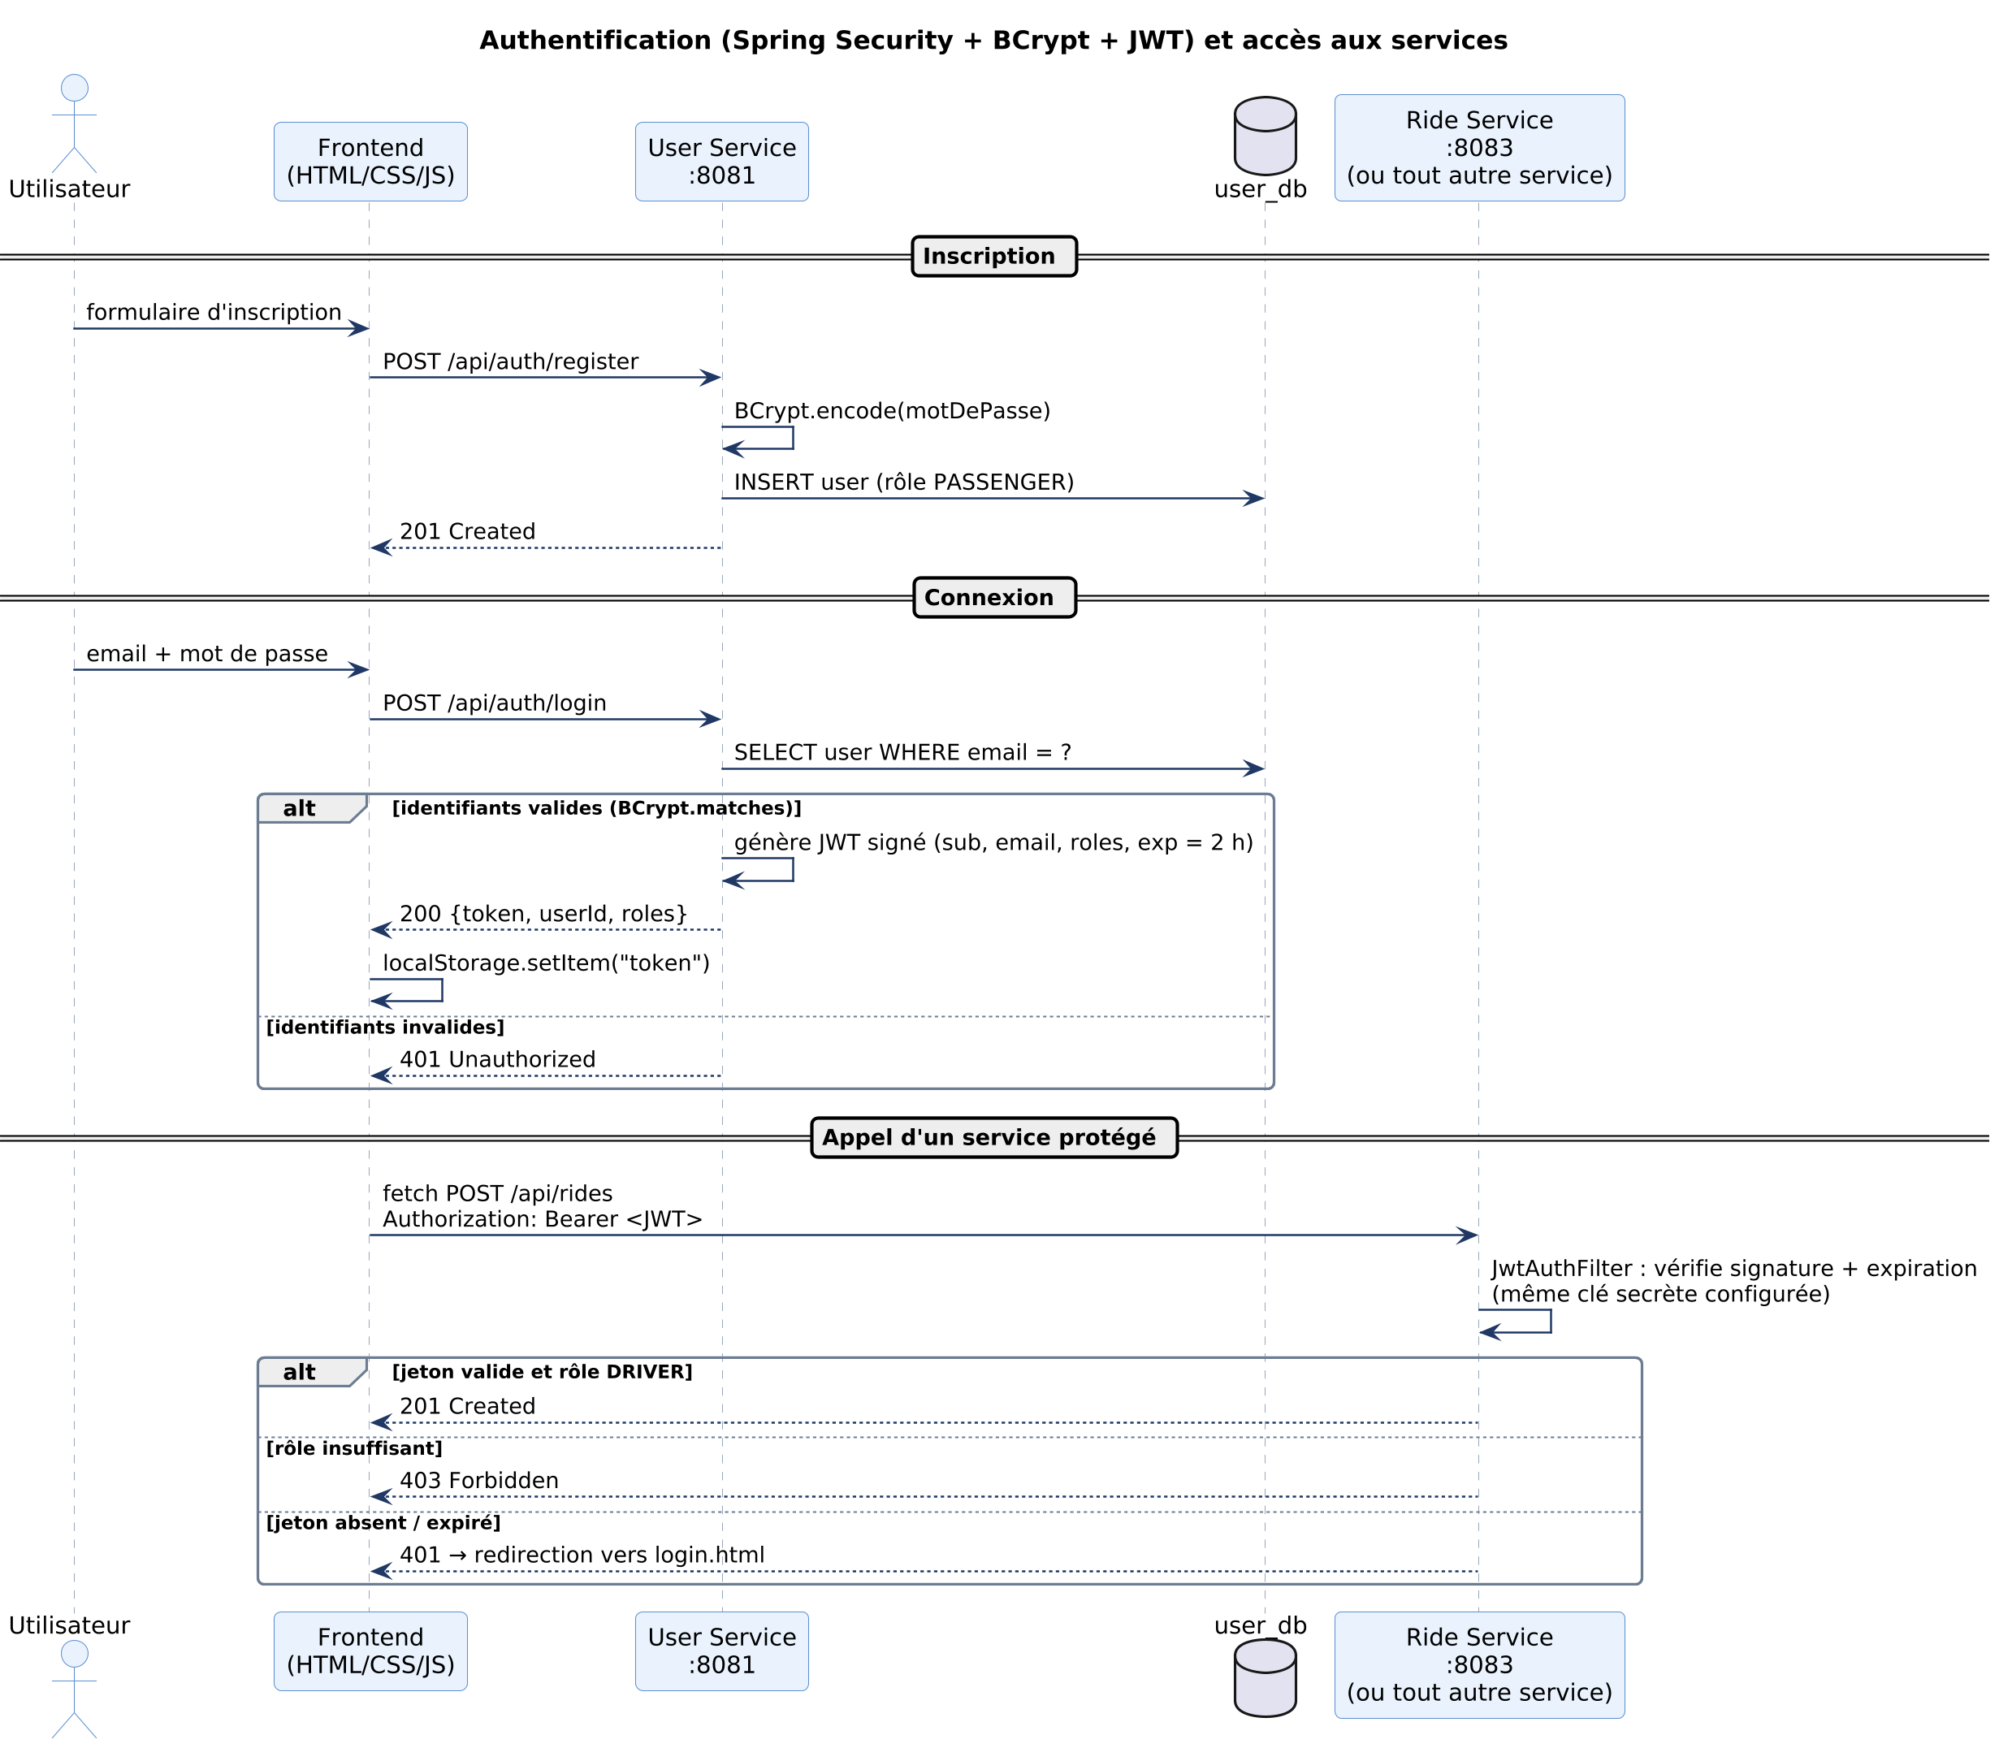
Figure 20 – Diagramme de séquence – authentification et accès aux services

9. Technologies choisies
Couche | Choix retenu
Frontend | HTML5, CSS3 (Flexbox, Grid, media queries), JavaScript natif (ES6+), Fetch API
Backend | Java 17, Spring Boot 3 (Spring Web, Spring Data JPA, Bean Validation), Maven
Sécurité | Spring Security, BCrypt, JWT (bibliothèque jjwt), filtre de clé interne
Communication | API REST : Fetch API entre frontend et services, RestClient de Spring entre services
Bases de données | MySQL 8 (une base et un utilisateur MySQL par microservice)
Tests | JUnit 5 (spring-boot-starter-test), Postman (collection et Collection Runner) ;
Collaboration | GitHub
Outils de développement | VS Code, MySQL

10. Configuration et lancement

10.1 Ports et bases
Composant | Port | Base MySQL | Utilisateur MySQL
Frontend (fichiers statiques) | 5500 | — | —
User Service | 8081 | user_db | user_svc
Vehicle & Driver Service | 8082 | vehicle_db | vehicle_svc
Ride Service | 8083 | ride_db | ride_svc
Booking Service | 8084 | booking_db | booking_svc
Payment Service | 8085 | payment_db | payment_svc
Review Service | 8086 | review_db | review_svc
Notification Service | 8087 | notification_db | notification_svc
Serveur MySQL | 3306 | 7 bases ci-dessus | root (création uniquement)

10.7 Organisation du dépôt GitHub
campusride/
├── user-service/ (Spring Boot, port 8081)
├── vehicle-driver-service/ (port 8082)
├── ride-service/ (port 8083)
├── booking-service/ (port 8084)
├── payment-service/ (port 8085)
├── review-service/ (port 8086)
├── notification-service/ (port 8087)
├── frontend/
│ ├── index.html, login.html, register.html, ride-details.html, ...
│ ├── css/style.css
│ └── js/config.js, api.js, auth.js, ui.js, pages/*.js
├── database/init-databases.sql
├── postman/CampusRide.postman_collection.json
├── scripts/start-all.sh, start-all.bat
└── README.md (procédure d'installation et de lancement)

Structure interne identique pour chaque service (exemple : booking-service) :
src/main/java/tn/campusride/booking/
├── controller/ (BookingController, InternalBookingController)
├── service/ (BookingService : règles de gestion)
├── repository/ (BookingRepository : Spring Data JPA)
├── entity/ (Booking, BookingStatus)
├── dto/ (requêtes et réponses JSON)
├── client/ (RideClient, PaymentClient, NotificationClient)
├── security/ (JwtAuthFilter, InternalKeyFilter, SecurityConfig, CorsConfig)
└── exception/ (GlobalExceptionHandler : format d'erreur commun)

13. Conclusion
Cette version de CampusRide conserve l'essentiel de la conception initiale : les six microservices métier et le Notification Service, une base MySQL indépendante par service, des contrats d'API précis et toutes les fonctionnalités attendues, de l'inscription à l'administration. La simplification porte sur l'outillage : un frontend en HTML, CSS et JavaScript natif, une authentification JWT réalisée avec Spring Security et BCrypt, des appels REST directs à des adresses fixes et un lancement local sans infrastructure supplémentaire.
Ces choix réduisent le nombre de composants à installer et à maîtriser, tout en gardant les propriétés recherchées : services faiblement couplés et sans dépendance circulaire, cohérence des places et des paiements, contrôle des rôles côté backend et tolérance aux pannes. Associés à une répartition claire des responsabilités et à un planning qui réserve la dernière semaine à la stabilisation, ils rendent le projet réalisable par l'équipe dans le délai de six semaines.

